Załącznik

do uchwały nr 91/2020

Rady Ministrów

z dnia 3 lipca 2020 r.

**PROGRAM WIELOLETNI**

**„*Budowa Nowego Szpitala Onkologicznego   
we Wrocławiu*”**

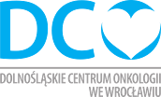

SPIS TREŚCI

Diagnoza społeczno‑gospodarcza regionu, w tym analiza otoczenia społeczno‑gospodarczego 3

Kierunki rozwoju opieki medycznej 17

Informacja o zgodności programu wieloletniego ze strategiami 18

Opis inwestycji 23

ZAKRES i efekty rzeczowe inwestycji 42

źródła finansowania inwestycji 44

Analiza SWOT inwestycji 46

Wskaźniki monitorujące efekty (rezultaty) inwestycji 48

Mierniki stopnia realizacji inwestycji. Udział zrealizowanego zakresu rzeczowego, liczony narastająco w okresach rocznych z uwzględnieniem wagi prac 51

Monitorowanie Programu – odpowiedzialność za realizację programu 53

Diagnoza społeczno‑gospodarcza regionu, w tym analiza otoczenia społeczno‑gospodarczego

**1. Podstawowe informacje na temat województwa dolnośląskiego**

Województwo dolnośląskie położone jest w południowo-zachodniej części Polski, zajmując obszar 19 948 km2, co stanowi 6,4 % powierzchni Polski. Województwo dolnośląskie podzielone jest na 29 powiatów, z czego 3 to miasta na prawach powiatu (Wrocław, Legnica i Jelenia Góra). W skład województwa wchodzi 29 powiatów, w tym 3 miasta na prawach powiatu (Wrocław, Legnica i Jelenia Góra) oraz 169 gmin – 36 miejskich, 79 wiejskich oraz 54 miejsko-wiejskie. Obszar województwa został podzielony na 4 podregiony statystyczne: jeleniogórsko-wałbrzyski, legnicki, wrocławski i miasto Wrocław. Stolicą województwa jest Wrocław. Od północy województwo dolnośląskie graniczy z województwem lubuskim i wielkopolskim, a od wschodu z województwem opolskim.

**2. Gospodarka województwa dolnośląskiego**

Struktura gospodarki województwa dolnośląskiego oparta jest na trzech podstawowych filarach: usługach, przemyśle oraz handlu. Znaczącą rolę w kształtowaniu potencjału gospodarczego regionu odgrywają dwa pierwsze rodzaje działalności gospodarczej. Na Dolnym Śląsku handel generuje 24% uzyskiwanych przychodów ze sprzedaży (analogiczne wartości dla przemysłu to 34,7%, zaś dla pozostałych sektorów, w tym usług 41,3%).

W 2017 r. wartość produktu regionalnego brutto wyniosła 166 095 mln zł stanowiąc 8,3% ogólnopolskiego PKB. Dolny Śląsk zajmuje drugie miejsce pod względem wysokości PKB na jednego mieszkańca wynosząc 57 228 zł, przewyższając przeciętną wartość dla kraju o 10,5%.

Z najnowszych danych wynika, że przeciętne zatrudnienie w sektorze przedsiębiorstw wynosiło 475,6 tys, i był t stan na 31.12.2019r.

Gospodarka województwa opiera się na trzech sektorach:

**Sektor usług**

W ostatnich latach systematycznie rośnie rola usług w gospodarce Dolnego Śląska. Sektor usług cechuje duże zróżnicowanie branżowe. Wrocław jest trzecim miastem w Polsce, gdzie dynamicznie wzrasta sektor nowoczesnych usług biznesowych: usługi outsourcingowe, centra usług wspólnych, centra B+R. na Dolnym Śląsku swoje centra otworzyły takie globalne firmy jak: m.in. Capgemini, IBM, HP, Nokia, Siemens, Credit Suisse jak również przedsiębiorstwa powstałe na bazie polskiego kapitału: Impel Business Solutions, Casus Finanse, REC Global czy SMT Software. Dolny Śląsk przyciąga inwestycje w obszarze centrów usług wspólnych – w 2017 roku już 16% ogółu zatrudnionych w tym sektorze pracowało w województwie dolnośląskim (źródło: „Sektor nowoczesnych usług biznesowych w Polsce 2017” Raport przygotowany przez Związek Liderów Sektora Usług Biznesowych (ABSL)).

**Sektor przemysłu**

Przemysł na Dolnym Śląsku ma wciąż wiodące znaczenie i uzyskuje wyższy udział w generowaniu przychodów w porównaniu do handlu i usług. Przemysł województwa oparty jest na branży samochodowej, tworzyw sztucznych, produkcji komputerów, wyrobów elektronicznych i optycznych, przetwórstwie metali, branży elektrycznej, produkcji maszyn i urządzeń elektrycznych i mechanicznych oraz na produkcji żywności i przemyśle chemicznym.

**Sektor handlu**

Sektor handlu odgrywa uzupełniającą rolę dla sektora przemysłu i usług. Działalność handlowa stwarza warunki rozwojowe dla lokalnych liderów działających na rynku krajowym.

W strukturze gospodarczej Dolnego Śląska dominują małe podmioty, w tym głównie mikroprzedsiębiorstwa. Według Raportu o sytuacji mikro, małych i średnich firm w roku 2018 Banku Pekao na ponad 368 tysięcy firm zarejestrowanych w województwie dolnośląskim na koniec 2016 roku 96,6% to mikroprzedsiębiorstwa, a 2,8% to firm małe, zatrudniające od 10 do 49 osób.

**3. Ludność i współczynniki demograficzne**

Ludność województwa dolnośląskiego liczy 2901,2 tys. osób, co stanowi 7,6% populacji Polski. Pod względem ludności (2018r.) województwo dolnośląskie zajmowało 5 pozycję w kraju. Według stanu na 31.12.2017 r. na obszarze województwa znajdowało się 91 miast, których ludność stanowiła 68,8% ogółu mieszkańców województwa, przy czym ludność miejska stanowiła 31,2%. Do największych pod względem liczby mieszkańców powiatów na Dolnym Śląsku należą: m. Wrocław (638,6 tys. osób, co stanowi 22% ogółu ludności w województwie), kłodzki (160,5 tys. osób, co stanowi 5,5% ogółu ludności w województwie) i świdnicki (158,4 tys. osób, co stanowi 5,5% ogółu ludności w województwie). Z danych za rok 2017 wynika, że kobiety stanowiły ponad 51,9% ogółu populacji województwa, a współczynnik feminizacji (liczba kobiet przypadająca na 100 mężczyzn) wyniósł 108, przy czym w miastach był wyższy (112) niż na wsi (101), podobny stan utrzymał się również w roku 2018. Województwo dolnośląskie zajmowało 4. miejsce w kraju pod względem gęstości zaludnienia. W 2018 r. wynosiła 145 osób na 1 km2, o 1 mniej niż przed rokiem (kraj – 123 osoby/km2) W latach 2009-2017 województwo dolnośląskie odnotowuje dodatnie saldo migracji na pobyt stały. W 2018 r. w ruchu wewnętrznym na pobyt stały zameldowało się 44,2 tys. osób, tj. o 13,1% więcej w porównaniu z 2017 r., natomiast wymeldowało się z pobytu stałego 41,0 tys. osób, tj. o 12,4% więcej niż przed rokiem. Saldo stałych migracji wewnętrznych wynosiło plus 3,2 tys. osób wobec plus 2,6 tys. w 2017 r. Do miast województwa dolnośląskiego przybyło na stałe 21,9 tys. osób, a wymeldowało się 23,8 tys., saldo migracji wewnętrznej w mieście wyniosło minus 1,9 tys. osób. Na stałe zamieszkanie na wsi zdecydowało się 17,4 tys. osób, a wymeldowało się z pobytu stałego ze wsi 12,3 tys. osób. Saldo migracji wewnętrznej na pobyt stały na wsi było dodatnie i wynosiło plus 5,1 tys. Zbiorowość osób w wieku przedprodukcyjnym, czyli tzw. potencjalne zasoby pracy w przyszłości, liczyła w województwie dolnośląskim w 2018 r. 493,6 tys. osób i stanowiła 17,0% ogółu ludności regionu i w porównaniu z ubiegłym rokiem wzrosła o 0,5%. Jest to jeden z najniższych udziałów notowanych wśród województw w Polsce (11. miejsce w Polsce – ex aequo z województwami: śląskim i zachodniopomorskim), W województwie dolnośląskim, podobnie jak w skali całego kraju, konsekwencją przemian demograficznych mających miejsce w ostatnich dziesięcioleciach, są również stopniowe przesunięcia w strukturze ludności według ekonomicznych grup wieku. Według stanu w dniu 31 XII 2018 r. zbiorowość osób w wieku poprodukcyjnym liczyła w województwie dolnośląskim 654,4 tys. osób. Utrzymuje się m.in. stopniowy wzrost liczby osób w wieku poprodukcyjnym, w porównaniu do stanu na koniec w 2017 r. ta grupa ludności uległa zwiększeniu o 18,5 tys. osób, tj. o 2,9% (w kraju wzrost o 2,6%), a w porównaniu do 2013 r. – o 102,2 tys., tj. o 18,5% (w kraju wzrost o 15,9%). Do roku 2050 w województwie dolnośląskim prognozuje się systematyczny spadek liczby ludności. Wpływ na to będzie miała stale rosnąca liczba zgonów nad urodzeniami. Obserwowany będzie także gwałtowny wzrost odsetka osób w wieku 65 lat i więcej, co w roku 2050 stanowić będzie blisko 1/3 ogółu ludności Dolnego Śląska.

| **WOJEWÓDZTWO DOLNOŚLĄSKIE** | **2013** | **2035** | **2050** |
| --- | --- | --- | --- |
| Liczba ludności  (stan w dniu 31 XII) | 2910,0 tys. | 2709,1 tys.  (w stosunku do 2013 r. spadek o 200,9 tys. osób) | 2495,4 tys.  (w stosunku do 2013 r. spadek o 400,6 tys. osób) |
| Udział ludności województwa dolnośląskiego w ogólnej liczbie ludności kraju | 7,6% | 7,4% | 7,4% |
| Odsetek osób w wieku 65 lat i więcej | 14,8% | 25,1% | 33,5% |

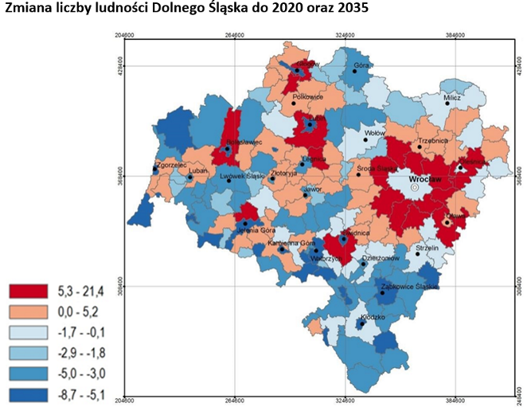

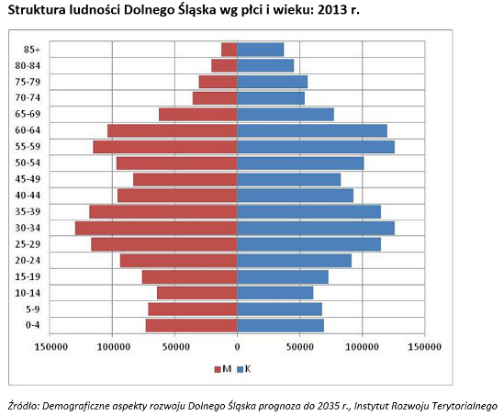

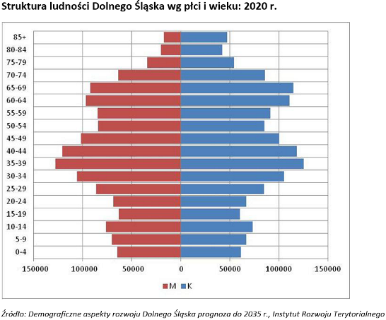

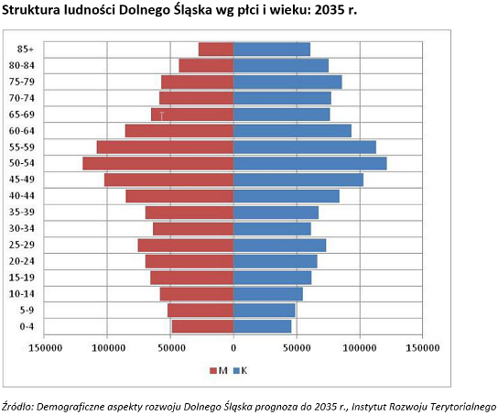

**Prognozy ludności wg płci i funkcjonalnych grup wieku na lata 2020-2050**



*Źródła:*

*Prognoza demograficzna na lata 2014-2050 dla województwa dolnośląskiego;*

*Demograficzne aspekty rozwoju Dolnego Śląska prognoza do 2035 r., Instytut Rozwoju Terytorialnego;*

*Stan i ruch naturalny ludności w województwie dolnośląskim w 2017 r., Urząd Statystyczny we Wrocławiu.*

*Sytuacja demogra¬ficzna województwa dolnośląskiego w 2018 r., Urząd Statystyczny we Wrocławiu.*

Diagnoza usług medycznych w regionie

W ostatniej dekadzie ubiegłego stulecia zaobserwowano istotny postęp wydłużania się przeciętnego trwania życia we wszystkich województwach. Ta korzystna tendencja utrzymuje się nadal. Szczególnie dotyczy to mężczyzn zamieszkałych w województwie pomorskim, zachodniopomorskim, wielkopolskim, kujawsko – pomorskim i lubelskim. W tych województwach w latach 1990-2018 średnie trwanie życia wydłużyło się aż o 8 lat. W tym też okresie najniższy wzrost zanotowano w województwie łódzkim i lubelskim (6,7 lat). Dla kobiet największy przyrost trwania życia zanotowano w województwie pomorski (7.2lat), natomiast najmniejszy w województwie podlaskim i lubelskim (5,9 lat). W Polsce występuje duże zróżnicowanie przeciętnego trwania życia w przekroju wojewódzkim.

W 2018 r. rozpiętość pomiędzy skrajnymi wartościami dla mężczyzn wynosiła 3,5 lat, dla kobiet jest nieco mniejsze i wynosiła 2,5 roku. Najkrócej żyli mężczyźni mieszkający na terenie województwa łódzkiego (72 lat), natomiast najdłużej w województwie podkarpackim (75,5 lat) i małopolskim (75,4 lat). Kobiety żyją krócej w województwie łódzkim i śląskim (80,9 lat). W takim województwie jak podkarpackie kobiety dożywają, co najmniej 83,2 lat.

Pod względem przeciętnego trwania życia na tle czołówki krajów Unii Europejskiej Polska wypada bardzo niekorzystnie. Według ostatnich danych Eurostatu wiek dożywania Polaków był w 2017 r. o ponad sześć lat krótszy niż w państwach Wspólnoty, które mają pod tym względem najlepsze wskaźniki. Natomiast przeciętne trwanie życia kobiet było o około cztery lata krótsze, a mężczyzn o 7,8 lat. Duże różnice występują także w długości życia kobiet i mężczyzn. W Polsce wynoszą prawie 8 lat, podczas gdy w Holandii tylko 3,2 roku. Wśród 40 krajów nasz kraj zajmuje lokatę dopiero w trzecie dziesiątce: mężczyźni 28, kobiety 25 miejsce

Tabela 1. Przeciętne trwanie życia noworodka według województw wybranych latach *

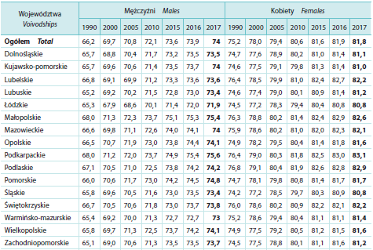

* Przy wyznaczaniu parametrów za 1990 r. uwzględniono definicję urodzenia i zgonu noworodka obowiązująca od 1994 r.

Źródło: Główny urząd Statystyczny, https://stat.gov.pl/obszary-tematyczne/ludnosc/trwanie-zycia/trwanie-zycia-w-2018-r-,2,12.html

W 2018 roku w Polsce mężczyźni żyli przeciętnie 73,8 lat, natomiast kobiety 81,8 lat. W porównaniu do roku 1990 żyjemy dłużej odpowiednio o 7,8 i 6,6 lat.

Nadumieralność mężczyzn w Polsce jest znacznie wyższa niż w innych krajach. W latach 90. różnica między przeciętnym trwaniem życia kobiet i mężczyzn malała (w 1991 r. – 9,2 lat; w 2001 – 8,2), pierwsza dekada XIX wieku przyniosła wzrost tej wartości do 8,7. Począwszy od 2009 r. różnica ta maleje i obecnie wynosi 7,8 lat.

Nadumieralność mężczyzn występuje we wszystkich grupach wieku. W 2017 r. 0,7 % mężczyzn i 0,6 % kobiet nie do żyło wieku 18 lat. Różnica ta zwiększa się wraz z wiekiem. Wiek pełnej aktywności zawodowej tj. 45 lat nie dożyło 45,8 % mężczyzn i 23,5% kobiet.

Na przestrzeni ostatnich trzydziestu lat poziom natężenia zgonów wykazywał tendencję malejącą. W Polsce głównymi przyczynami zgonów są choroby układu krążenia, nowotwory, urazy oraz zatrucia. W 2017 r. stanowiły one 78% wszystkich zgonów.

Podobnie jak w skali kraju, nadal głównymi przyczynami zgonów w województwie dolnośląskim były choroby układu krążenia i choroby nowotworowe, stanowiąc odpowiednio 12,9 tys. i 8,7 tys. zgonów w 2017 r. w ostatnich latach obserwuje się w przypadku umieralności z powodu chorób układu krążenia nieznaczną poprawę, natomiast w przypadku umieralności z powodu nowotworów stopniowe pogorszenie. W 2016 r. na 100 tys. ludności przypadało 444 zgony z powodu chorób układu krążenia (w 2009 r były to 523 zgony) oraz 301 zgonów z powodu nowotworów (w 2009 r. było to 269 zgonów).

Rys. 1. Zgony z powodów układu krążenia według powiatów w 2017 r.

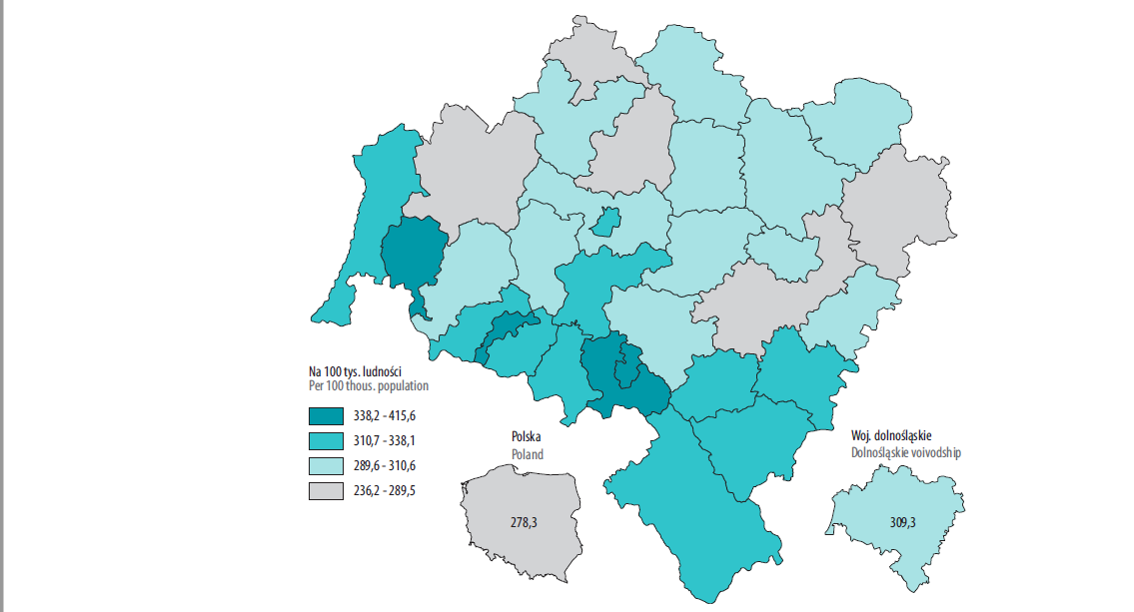

Źródło: Sytuacja demograficzna województwa dolnośląskiego w 2017 r., Urząd Statystyczny we Wrocławiu, Wrocław 2018

W 2017 r. w przeliczeniu na 100 tys. ludności, w województwie dolnośląskim przypadały 472 zgony wywołane chorobami układu krążenia. Wyższe wskaźniki od wojewódzkiego odnotowano w 16 powiatach, w tym najwyższy w Wałbrzychu – 618 zgonów na 100 tys. ludności, a najniższe w powiecie wrocławskim– 290 zgonów na 100 tys. ludności.

Rys.3 Zgony z powodów chorób nowotworowych według powiatów w 2017 r.



Źródło: Sytuacja demograficzna województwa dolnośląskiego w 2017 r., Urząd Statystyczny we Wrocławiu, Wrocław 2018

Choroby nowotworowe są nadal dużym problemem województwa dolnośląskiego. W 2017 r. w województwie dolnośląskim zarejestrowano 13.199 nowych zachorowań na inwazyjne nowotwory złośliwe. W porównaniu z rokiem 2016 odnotowano wzrost liczby zachorowań o 145 przypadków (1,1%) (Zachorowania mężczyzn stanowiły (50,2%) a kobiet (49,8%) wszystkich zarejestrowanych nowotworów inwazyjnych.

W 2017 r. najczęściej występującymi umiejscowieniami nowotworów inwazyjnych u mężczyzn były: gruczoł krokowy (19,1%) płuco (18.0%), jelito grube (okrężnica i odbytnica 14,9%), pęcherz moczowy (5,9%) oraz układ limfatyczny i krwiotwórczy (5,7%). U kobiet są to: pierś (24,3%), jelito grube (11,4%), płuco (10,9%), trzon macicy (7,%) i jajnik (5,0%).

Według mapy potrzeb zdrowotnych na przestrzeni lat 2016-2029 wzrośnie liczba nowych przypadków nowotworów złośliwych z poziomu 14,1 tys. do 16,5 tys. Wzrost liczby nowych przypadków plasuje województwo dolnośląskie na 11 miejscu w Polsce.

W analizowanym okresie nadal będzie widoczny wzrost zachorowań na nowe przypadki nowotworów: płuc (+0,36 tys.; + 15%), piersi (+0,18 tys.; +11%), jelita grubego (+0,27 tys.; +23 %) i gruczołu krokowego (+0,37 tys.; +29%).

Rys.4 Mapa Prognozowana liczba nowych przypadków nowotworów złośliwych w Polsce w podziale na województwa w 2029 r.

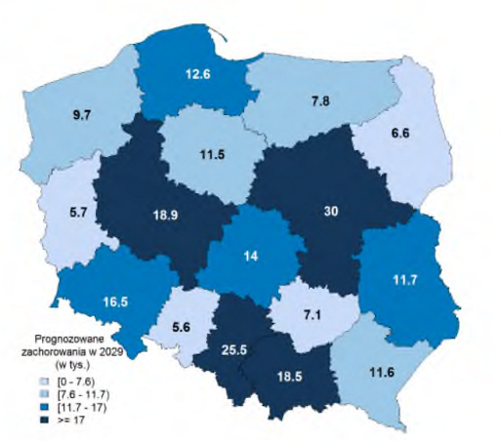 Źródło : Mapa potrzeb zdrowotnych w zakresie onkologii dla województwa dolnośląskiego

W 2017 r. umieralność mieszkańców Dolnego Śląska kształtowała się na poziomie 11,0 zgonów. Współczynnik ten był wyższy niż w latach ubiegłych, kiedy wynosił 10,9 w roku 2016 oraz 10,2 w roku 2010. Województwo dolnośląskie, podobnie jak w latach ubiegłych, nadal plasowało się na 4 miejscu wśród województw (przy przeciętnej w kraju na poziomie 10,5).

W odniesieniu do powiatów dolnośląskich najniższy poziom umieralności odnotowano w powiecie wrocławskim (7,4‰) oraz w powiecie głogowskim (8,9‰) i milickim (9,6‰).

Rys. 5. Zgony na 1000 ludności w województwie dolnośląskim według powiatów w 2018 r.

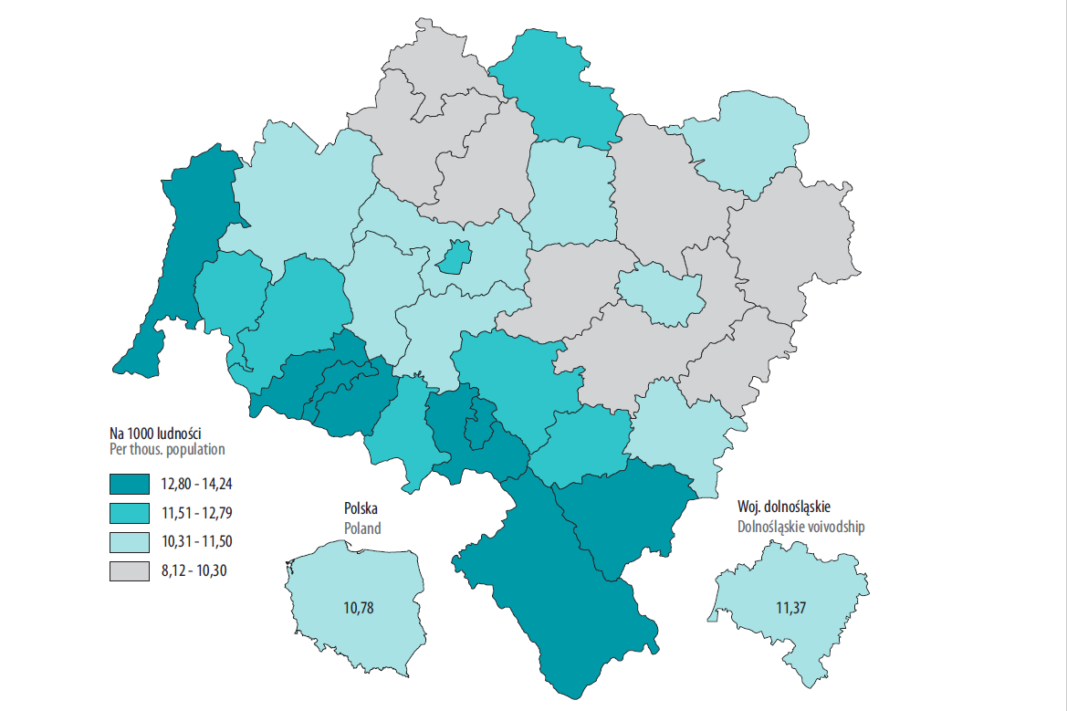

Źródło: Stan i ruch naturalny ludności w województwie dolnośląski w 2018 r., Urząd Statystyczny we Wrocławiu

W przekroju gminnym najmniej zgonów na 1000 ludności, tj. poniżej 8, zarejestrowano w gminach: Czernica(6,85‰), Kobierzyce (6,97%), Międzybórz (7,05‰), Kąty Wrocławskie (7,32‰), Siechnice (7,76‰),Długołęka (7,81‰) i Lubin (7,94‰), a najwięcej w Dusznikach Zdroju (18,74‰), Ciepłowodach (17,42‰), Legnickim Polu i Mietkowie (16,97‰). Rozpiętość współczynnika natężenia zgonów w przekrojach gmin była znacznie większa niż w powiatach.

### Kierunki rozwoju opieki medycznej

Zgodnie z prognozami zawartymi w Mapie potrzeb zdrowotnych w zakresie onkologii w latach 2016-2029 w Polsce przewidywany jest ciągły wzrost zachorowalności na nowotwory złośliwe ze 180 tys. nowych przypadków w roku 2016 do 213 tys. w roku 2029, co stanowi wzrost o ok. 18%. w województwie dolnośląskim prognozowany jest ok. 18% wzrost nowych przypadków nowotworów złośliwych w roku 2029 w porównaniu do roku 2016 (wzrost z 14 tys. w 2016 r. do 16,5 tys. w 2029 r.).

Można założyć, że jeśli system opieki onkologicznej nie będzie rozwijany i doskonalony to problemy polskiej onkologii nadal będą się pogłębiać. Głównym celem powinna być poprawa przeżywalności, wyników leczenia, rokowań oraz poprawa jakości życia pacjentów onkologicznych do poziomu porównywalnego do krajów zachodnioeuropejskich.

• Wzrost działań dotyczących profilaktyki pierwotnej nowotworów oraz edukacja społeczeństwa odnośnie czynników ryzyka chorób nowotworowych.

• Zwiększenie dostępu do badań przesiewowych oraz do szybkiej diagnostyki.

• Zwiększenie dostępu do nowoczesnych metod leczenia i innowacyjnych terapii onkologicznych.

• Rozszerzenie zakresu opieki nad pacjentami chorymi przewlekle nowotworowo

• Nawiązanie współpracy pomiędzy krajowymi ośrodkami onkologicznymi, umożliwiającymi udzielanie kompleksowej opieki onkologicznej w pełnoprofilowych ośrodkach onkologicznych.

• Wprowadzenie optymalnej wyceny świadczeń onkologicznych w stosunku do kosztów procedur ponoszonych przez szpitale onkologiczne.

• Wprowadzenie zmian organizacyjnych oraz zmian w sposobie leczenia celem lepszego wykorzystania posiadanych środków oraz dostępnych zasobów.

• Doposażenie infrastruktury oraz wyposażenia ośrodków onkologicznych do aktualnych standardów.

• Gromadzenie danych onkologicznych umożliwiających analizę oraz monitorowanie efektywności systemu opieki, jakości oraz skuteczności leczenia.

• Umożliwienie dialogu pomiędzy różnymi grupami interesariuszy opieki onkologicznej.

# Informacja o zgodności programu wieloletniego ze strategiami

**1. Dokumenty strategiczne na poziomie Unii Europejskiej**

1.1. Health 2020: the European policy for health and well-being, WHO Europe.

Spójność z celem strategicznym: improving health for all and reducing health inequalities

1.2. Programowanie perspektywy finansowej na lata 2014-2020 – Umowa partnerstwa. 21 maja 2014

Spójność z celem szczegółowy CT8: bardziej efektywne wykorzystanie zasobów na rynku pracy:

Priorytet: Poprawa zdrowia zasobów pracy:

Poprawa dostępu do profilaktyki, diagnostyki i rehabilitacji leczniczej ułatwiającej pozostanie w zatrudnieniu i powrót do pracy (PI 8vi.),

1.3. Europejska Strategia Środowiska i Zdrowia (Strategy on European Community Health Indicators -ECHI)

Spójność z celem: wspieranie skutecznego kształtowania polityki w dziedzinie ochrony zdrowia i środowiska, ze szczególnym uwzględnieniem zdrowia dzieci

1.4. Strategia „Europa 2020”

Program uwzględnia także zalecenia strategii „Europa 2020” w zakresie związanym z rozwojem sprzyjającym włączeniu społecznemu, m.in. poprzez zmniejszenie nierówności w obszarze zdrowia tak, aby rozwój przyniósł korzyści wszystkim.

**2. Dokumenty strategiczne na poziomie krajowym**

2.1. Narodowy Program Zdrowia na lata 2016-2020

W szczególności spójność z celem operacyjnym 5. Promocję zdrowego i aktywnego starzenia się.

2.2. Policy paper dla ochrony zdrowia na lata 2014 – 2020 Krajowe ramy strategiczne

Spójność z celem operacyjnym A:

Rozwój profilaktyki zdrowotnej, diagnostyki i medycyny naprawczej ukierunkowany na główne problemy epidemiologiczne w Polsce.

Spójność z celem długoterminowym 2:

Dostosowanie systemu opieki zdrowotnej do prognozowanych do roku 2030 zmian demograficznych, w szczególności wzmocnienie działań́ na rzecz rozwoju infrastruktury i zasobów kadrowych w obszarach opieki nad matką i dzieckiem oraz osobami starszymi.

Spójność z celem długoterminowym 4:

Zwiększenie dostępności do wysokiej jakości usług zdrowotnych w priorytetowych, wynikających z uwarunkowań́ epidemiologicznych, dziedzinach medycyny (np. kardiologia, onkologia, neurologia, medycyna ratunkowa, ortopedia i traumatologia, psychiatria).

2.3. Strategia Rozwoju Kraju, Polska 2020

Spójność z celem I3: Wzmocnienie warunków sprzyjających realizacji indywidualnych potrzeb i aktywności obywatela (I.1.3) Zwiększenie bezpieczeństwa obywatela)

Działanie: rozwój infrastruktury ochrony zdrowia, w tym infrastruktury opieki długoterminowej, uwzgledniający trendy demograficzne i profil zdrowotny społeczeństwa

2.4. Strategia Sprawne Państwo 2020

Program wpisuje się również w obszar strategiczny Strategii Sprawne Państwo 2020, Cel 5 „Efektywne świadczenie usług publicznych” w zakresie poprawy infrastruktury ochrony zdrowia, poprawy dostępności do świadczeń zdrowotnych, dążenia do zmniejszania nierówności w zdrowiu, a także zintensyfikowania działań profilaktycznych i leczniczych na najbardziej krytycznych, z punktu widzenia prognoz epidemiologicznych, chorobach cywilizacyjnych, w tym chorobach nowotworowych.

2.5. Ustawa o Narodowej Strategii Onkologicznej

Spójność z celem:

* obniżenie zachorowalności na choroby nowotworowe przez edukację zdrowotną, promocję zdrowia i profilaktykę, w tym kształtowanie świadomości prozdrowotnej i propagowanie zdrowego stylu życia;
* poprawa profilaktyki, wczesnego wykrywania, diagnostyki i leczenia chorób nowotworowych;
* rozwój systemu opieki zdrowotnej w onkologii przez koncentrację działań wokół chorego i jego potrzeb z uwzględnieniem poprawy jakości życia chorych i ich rodzin;
* zapewnienie równego dostępu do wysokiej jakości świadczeń opieki zdrowotnej w onkologii, udzielanych zgodnie z aktualną wiedzą medyczną;
* opracowanie i wdrożenie zmian organizacyjnych, które zapewnią chorym równy dostęp do koordynowanej i kompleksowej opieki zdrowotnej w onkologii;
* rozwój działalności szkoleniowej i edukacji oraz kształcenia kadr medycznych w onkologii;
* rozwój badań naukowych mających na celu poprawę i wzrost efektywności oraz innowacyjności leczenia chorób nowotworowych.

2.6. Strategia na rzecz Odpowiedzialnego Rozwoju do roku 2020 (z perspektywą do 2030 r.) – SOR

Strategia została przyjęta uchwałą nr 8 Rady Ministrów z dnia 14 lutego 2017 r. w sprawie przyjęcia Strategii na rzecz Odpowiedzialnego Rozwoju do roku 2020 (z perspektywą do 2030 r.) (M.P. poz. 260).

Strategia ta zakłada większą efektywność systemu opieki zdrowotnej, począwszy od precyzyjnego określenia zakresu świadczonych usług zdrowotnych, mając na względzie takie czynniki jak wysoka jakość świadczonych usług, kompleksowość i dostępność, przez zasoby kadrowe oraz zmiany infrastrukturalne, co odpowiada koncepcji powstania Nowego Szpitala Onkologicznego we Wrocławiu, w którym zakłada się powstanie ośrodka, w którym świadczone będą usługi odpowiadające wyzwaniom epidemiologicznym społeczeństwa, z dużym naciskiem na poprawę dostępności i jakości oraz kompleksowość świadczonych usług. W nowym obiekcie rozwijane będą nowoczesne formy opieki zdrowotnej w oparciu o nowoczesne technologie. Jednocześnie Szpital stanowić będzie nowoczesną bazę dla kształcenia przyszłych kadr medycznych.

Projekt wpisuje się w SOR w zakresie celów szczegółowych:

Cel szczegółowy I – Trwały wzrost gospodarczy oparty coraz silniej o wiedzę, dane i doskonałość organizacyjną

Obszar: Rozwój innowacyjnych firm.

Cel szczegółowy II – Rozwój społecznie wrażliwy i terytorialnie zrównoważony

Obszar: Spójność społeczna

2. Poprawa dostępności do usług, w tym społecznych i zdrowotnych

Placówka w perspektywie rozbudowy, będzie miała większe możliwości w zakresie realizacji Populacyjnych Programów Profilaktycznych jak i akcji edukacyjnych służących zwiększaniu wiedzy społeczeństwa na temat postaw prozdrowotnych, umożliwiając tym samym wczesną diagnostykę, a co za tym idzie utrzymanie aktywności społecznej i zawodowej obywateli różnych grup wiekowych. Wpłynie to również korzystnie na zmniejszenie zjawiska wykluczenia społecznego pod wpływem konieczności przeprowadzania okaleczających terapii.

Obszar: Rozwój zrównoważony terytorialnie

CEL 3. Podniesienie skuteczności i jakości wdrażania

polityk ukierunkowanych terytorialnie

2. Poprawa organizacji świadczenia usług publicznych na poziomie lokalnym

Zapewnienie nowoczesnego wielospecjalistycznego ośrodka Onkologicznego, sprosta potrzebom mieszkańców Regionu, dając im dostęp do nowoczesnej profilaktyki, diagnostyki i leczenia. Obecność takiego ośrodka stanowi niejednokrotnie o wysokiej wartości i atrakcyjności obszaru, ze względu na dostęp do kompleksowych usług medycznych, w jednym miejscu.

Cel szczegółowy III. Skuteczne państwo i instytucje służące wzrostowi oraz włączeniu społecznemu i gospodarczemu

Obszar: E-państwo

Szpital już na obecnym etapie wdraża kompleksowe e-usługi, opierające się na silnikach zbliżonych do rządowych. W planie długofalowym, ma na celu stworzenie platformy e-usług powiązanej z pozostałymi systemami realizowanymi bądź planowanymi przez Państwo, czego efektem miałoby być scentralizowanie danych, ułatwienie obywatelom dostępu do usług związanych np. z aspektami życia społecznego, zdrowotnego.

Obszar: Efektywność wykorzystania środków UE

Placówka ma duże doświadczenie w realizacji programów z dofinansowania z UE, zarówno Programów Zdrowotnych o charakterze społecznym jak i Projektów inwestycyjnych jak np. Budowa innowacyjnego obiektu Breast Unit. Nowy ośrodek, konsolidujący w sobie 3 placówki o różnym charakterze, powiększa spektrum możliwości wykorzystania dostępnego Dofinansowania, które miałoby znaczący wpływ na utrzymanie stałego rozwoju Szpitala.

Inwestycja wpisuje się w działalność w „Obszarach wpływających na osiągnięcie celów Strategii”

Obszar: Kapitał ludzki i społeczny

Kierunki interwencji:

1. Lepsze dopasowanie edukacji i uczenia się do potrzeb nowoczesnej gospodarki

2. Poprawa stanu zdrowia obywatel i oraz efektywności systemu opieki zdrowotnej

Obszar: Cyfryzacja

Wdrażanie E-usług - zgodność została opisana w celu szczegółowym III.

**3. Dokumenty strategiczne na poziomie regionalnym**

**3.1. Strategia Rozwoju Województwa Dolnośląskiego 2030**

Projekt wpisuje się w SRWD2030 w zakresie celów strategicznych:

1. EFEKTYWNE WYKORZYSTANIE GOSPODARCZEGO POTENCJAŁU REGIONU, w tym przedsięwzięcia strategiczne nr :

* 1.1.5 Promowanie regionu jako atrakcyjnego miejsca dla turystyki, wypoczynku i poprawy stanu zdrowia.
* 1.2.5 Wzmocnienie wrocławskiego ośrodka naukowego.
* 1.3.4 Rozwój usług proinnowacyjnych oraz kreowanie i wspieranie regionalnych ośrodków innowacyjności.
* 1.3.6 Tworzenie warunków do współpracy badawczo - rozwojowej o zasięgu międzynarodowym

2. POPRAWA JAKOŚCI I DOSTĘPNOŚCI USŁUG PUBLICZNYCH, w tym przedsięwzięcia strategiczne nr :

* 2.2.3 Rozwój i dostosowanie infrastruktury publicznej do uwarunkowań społeczno-demograficznych, w szczególności do potrzeb osób z niepełnosprawnościami, słabszych i starszych.
* 2.3.1 Podejmowanie działań w celu podniesienia poziomu bezpieczeństwa osobistego i publicznego.
* 2.3.3 Podejmowanie działań dla poprawy dostępności i podniesienia jakości świadczeń zdrowotnych oraz na rzecz ograniczenia zachorowalności mieszkańców regionu.
* 2.3.5 Zwiększenie dostępności do usług publicznych wyższego rzędu w ośrodkach ponadlokalnych

3. WZMOCNIENIE REGIONALNEGO KAPITAŁU LUDZKIEGO I SPOŁECZNEGO, w tym przedsięwzięcia strategiczne nr :

* 3.6.3 Wspieranie działań na rzecz kształtowania postaw prozdrowotnych.

3.2. Priorytety dla regionalnej polityki zdrowotnej województwa dolnośląskiego

Spójność z Priorytetem 1 „Onkologia” w zakresie celów:

1. Poprawa jakości i dostępności do usług zdrowotnych, ze szczególnym uwzględnieniem kompleksowości tych świadczeń.
2. Stworzenie optymalnych warunków zapewniających szeroko pojętą koordynację opieki onkologicznej.
3. Poprawa efektywności stosowanych terapii onkologicznych.
4. zwiększenie skuteczności działań profilaktycznych i diagnostycznych w zakresie opieki onkologicznej.

Spójność z Priorytetem 14 „Infrastruktura i rozwój nowych technologii” w zakresie celów:

1. Poprawa infrastruktury podmiotów leczniczych zapewniająca dostępność do świadczeń zdrowotnych najwyższej jakości.
2. Tworzenie innowacyjnych rozwiązań technologicznych i organizacyjnych.
3. Zwiększenie dostępności do wysokiej jakości sprzętu medycznego.
4. Rozwój cyfrowej informacji medycznej i jakości e-usług świadczonych dla pacjentów.

Spójność z Priorytetem 15 „Zwiększenie skuteczności promocji zdrowia i profilaktyki schorzeń cywilizacyjnych” w zakresie celów:

2. Propagowanie zdrowego stylu życia.

3. Zmniejszenie poziomu umieralności w grupach największego ryzyka.

# Opis inwestycji

W województwie dolnośląskim prognozowany jest znaczny wzrost zapadalności i chorobowości na nowotwory, co wiąże się ze wzrostem liczby pacjentów onkologicznych. Większa liczba pacjentów onkologicznych oznacza wzrost zapotrzebowania na onkologiczne usługi medyczne z uwzględnieniem chirurgii, chemioterapii, radioterapii oraz badań klinicznych. Tutaj, istotną rolę z punktu widzenia zaspokojenia zwiększonego popytu na usługi onkologiczne będzie pełnił Nowy Szpital Onkologiczny we Wrocławiu.

**Cel główny Programu**

**Celem Programu jest budowa Nowego Szpitala Onkologicznego we Wrocławiu, która pozwoli na centralizację leczenia pacjenta onkologicznego przy zapewnieniu optymalnego wykorzystania potencjału kadrowo-technicznego podmiotu oraz światowych standardów medycznych. Założeniem jest stworzenie warunków do realizacji nowoczesnego, racjonalnego i skutecznego leczenia, zwiększenie dostępności, jakości i kompleksowości świadczeń zdrowotnych dla pacjentów oraz jednocześnie stworzenie nowoczesnego   
i kompleksowego zaplecza dla realizacji kształcenia studentów.**

Do Nowego Szpitala Onkologicznego we Wrocławiu zostanie przeniesiona działalność z trzech szpitali:

* Dolnośląskie Centrum Onkologii we Wrocławiu,
* Dolnośląskiego Centrum Chorób Płuc;
* Dolnośląskiego Centrum Transplantacji Komórkowej,

które realizują w sposób kompleksowy, najwięcej świadczeń onkologicznych w województwie dolnośląskim. Podmioty realizują świadczenia dla pacjentów z Dolnego Śląska oraz z województw ościennych co świadczy o ponadregionalnym charakterze działalności Szpitali w zakresie leczenia nowotworów.

### **Ogólna analiza przydatności istniejącej infrastruktury**

Kompleksy trzech szpitali, które w pierwotnym rozplanowaniu zapewniały dla każdego z osobna optymalną dyspozycję funkcjonalno-przestrzenną, w obecnym momencie wymagają daleko idących interwencji. Mając na uwadze rozwój opieki onkologicznej na Dolnym Śląsku, w tym rozwój poszczególnych jednostek leczniczych, naukowych i administracyjnych, stały wzrost liczby pacjentów oraz zmiany w technologii medycznej, zidentyfikowane zostały następujące problemy:

* rozproszenie szpitali pomiędzy dwa kompleksy (przy pl. Hirszfelda 12 oraz ul. Grabiszyńskiej 105 we Wrocławiu) powoduje liczne funkcjonalne niedogodności, konieczność dublowania funkcji, a także generuje wysokie koszty związane z transportem medycznym chorych;
* stan techniczny większości budynków jest niedostateczny i wymaga podjęcia kompleksowych robót budowlanych;
* obecne przestrzenie nie spełniają współczesnych standardów oraz warunków ochrony przeciwpożarowej;
* Dolnośląskie Centrum Onkologii posiada braki w infrastrukturze utrudniające pełne wykorzystanie potencjału Podmiotu. Dolnośląskie Centrum Chorób Płuc mieści się w starych budynkach z XIXw, które mimo doraźnych remontów nie pozwalają na dalszy rozwój placówki. Również Dolnośląskie Centrum Transplantacji Komórkowych z Krajowym Bankiem Dawców Szpiku: ze względów konstrukcyjnych budynku nie można w pełni dostosować do wymagań, jakim powinny odpowiadać względem fachowym i sanitarnym pomieszczenia i urządzenia podmiotu leczniczego zgodnie z rozporządzeniem Ministra Zdrowia z dnia 26 marca 2019 r. w sprawie szczegółowych wymagań, jakim powinny odpowiadać pomieszczenia i urządzenia podmiotu wykonującego działalność leczniczą (Dz. U. poz. 595).
* Stan techniczny większości budynków jest niedostateczny i stanowi czynnik hamujący konieczne przemiany i dalszy rozwój. Wymaga podjęcia kompleksowych robót budowlanych. Koszt modernizacji budynków jest bardzo wysoki, nieraz niewspółmierny do uzyskanych efektów tj. możliwości uzyskania istotnej poprawy jakości świadczonych usług medycznych oraz spełnienia zwiększających się wymagań w zakresie bezpieczeństwa pracy i świadczenia usług medycznych. Uzyskany efekt nie zapewni znaczącej poprawy jakości świadczonych usług medycznych. Postęp w medycynie, organizacji służby zdrowia, technice i informatyce oraz zwiększone wymagania prawne związane z warunkami i bezpieczeństwem udzielania świadczeń zdrowotnych na przestrzeni ostatnich lat, wymuszają wprowadzanie zmian dotyczących wielkości i jakości zasobów szpitalnych oraz zmian organizacyjnych
* Obecne przestrzenie nie spełniają współczesnych standardów oraz warunków ochrony przeciwpożarowej.
* Rozproszenie oddziałów, poradni oraz zakładów, w szczególności strefy diagnostycznej, obejmującej diagnostykę obrazową, diagnostykę laboratoryjną, EKG oraz PET/CT po różnych budynkach, usytuowanie części oddziałów szpitalnych z dala od Izby Przyjęć oraz Bloku Operacyjnego – powoduje problemy komunikacyjne i przemieszczanie się pomiędzy budynkami.
* Układ funkcjonalno-przestrzenny Szpitali nie daje możliwości właściwej segregacji ruchu ambulatoryjnego oraz szpitalnego.
* W wielu jednostkach leczniczych nie występuje konieczny podział na strefę brudną i czystą.
* Poradnie oraz korytarze przed nimi nie są przystosowane do pomieszczenia aktualnej liczby przebywających pacjentów, zarówno pod katem dostępnych gabinetów lekarskich, jak również pod kątek powierzchni przeznaczonej na poczekalnie.
* W niemal wszystkich budynkach, za wyjątkiem nowo wybudowanego Centrum Chorób Piersi Breast Unit, brak jest przestrzeni wypoczynkowej czy też pomieszczeń dla rodzin, podwyższających komfort pobytu pacjentów i gości.
* większość budynków DCO nie jest powiązanych z pozostałymi budynkami.

Wymienione powyżej problemy związane z funkcjonowaniem Szpitali w obecnej infrastrukturze wywierają bezpośredni wpływ na:

* pogorszenie jakości świadczeń;
* ograniczanie dostępności świadczeń dla pacjentów;
* spadek bezpieczeństwa i komfortu pacjentów i ich rodzin;
* ryzyko niespełnienia wymogów sanitarnych i technicznych oraz współczesnych standardów opieki szpitalnej;
* rosnące koszty coraz częstszych napraw i remontów poszczególnych części infrastruktury szpitali;
* rosnące koszty eksploatacyjne;
* problemy z dostosowaniem się do zmieniających się technologii leczenia

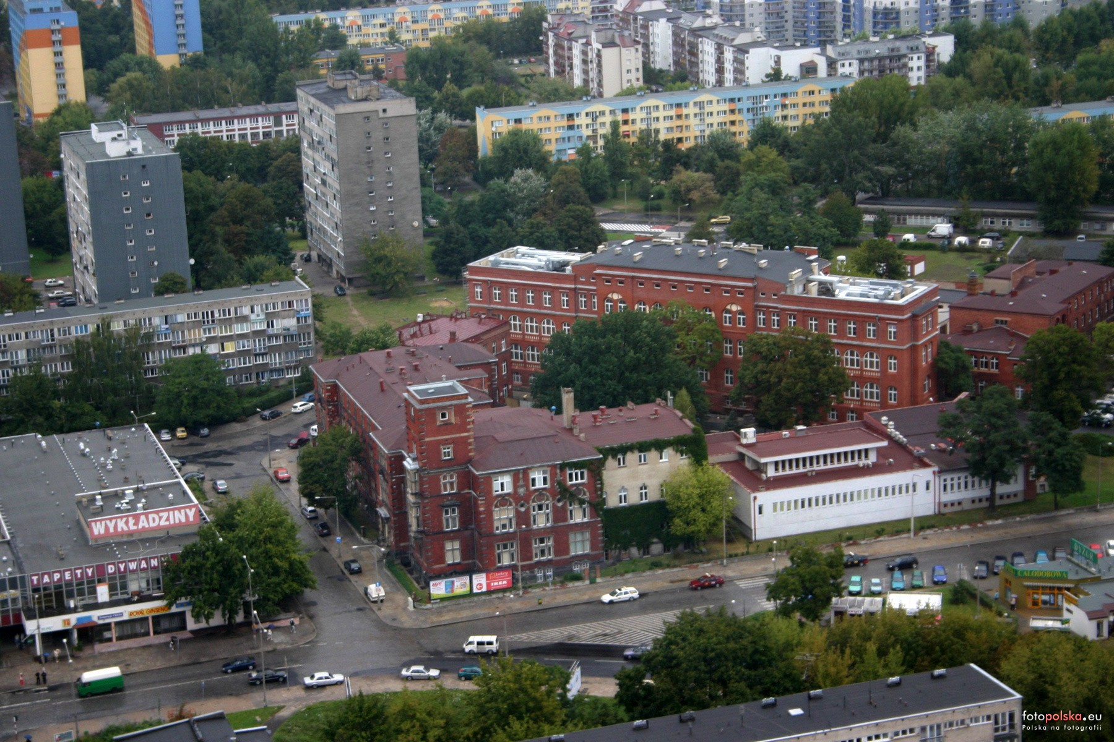

Dolnośląskie Centrum Onkologii we Wrocławiu

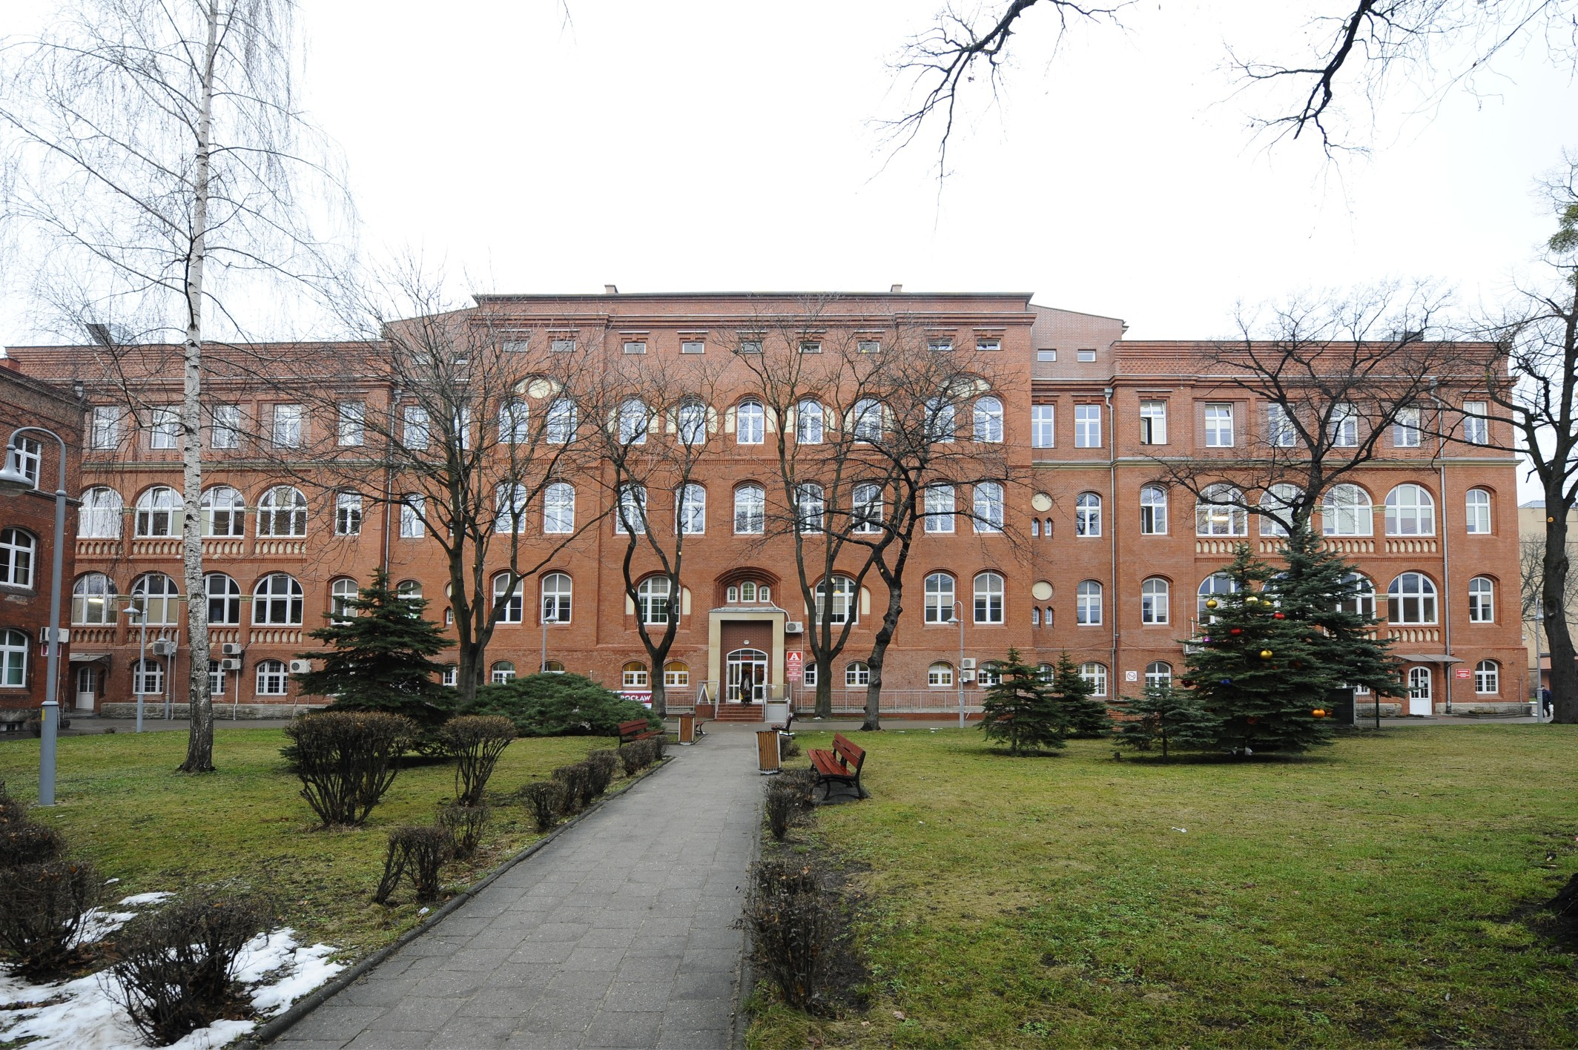

Dolnośląskie Centrum Onkologii we Wrocławiu

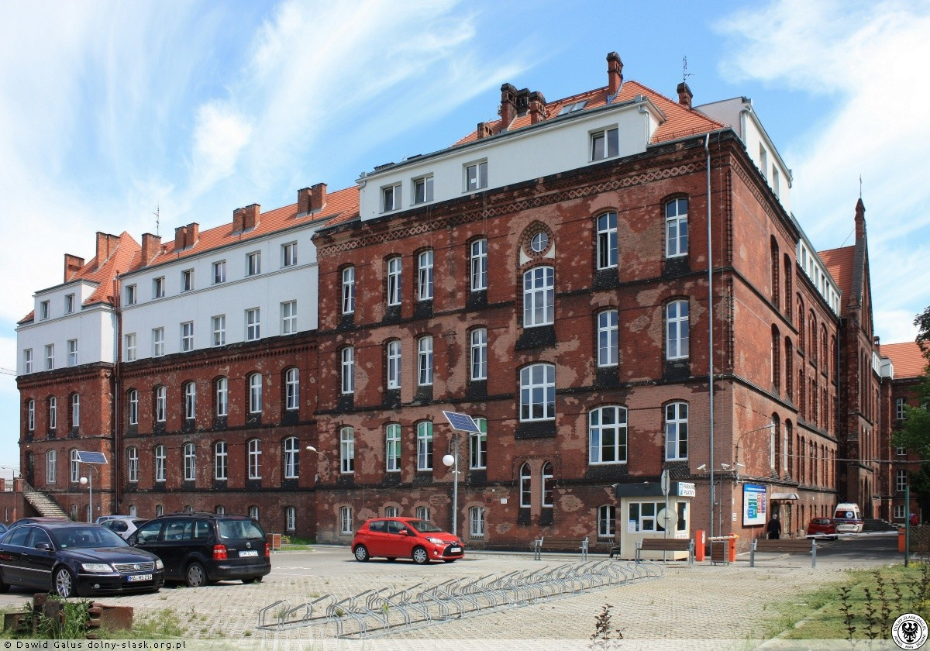

Dolnośląskie Centrum Chorób Płuc przy ulicy Grabiszyńskiej, widok od strony parkingu.

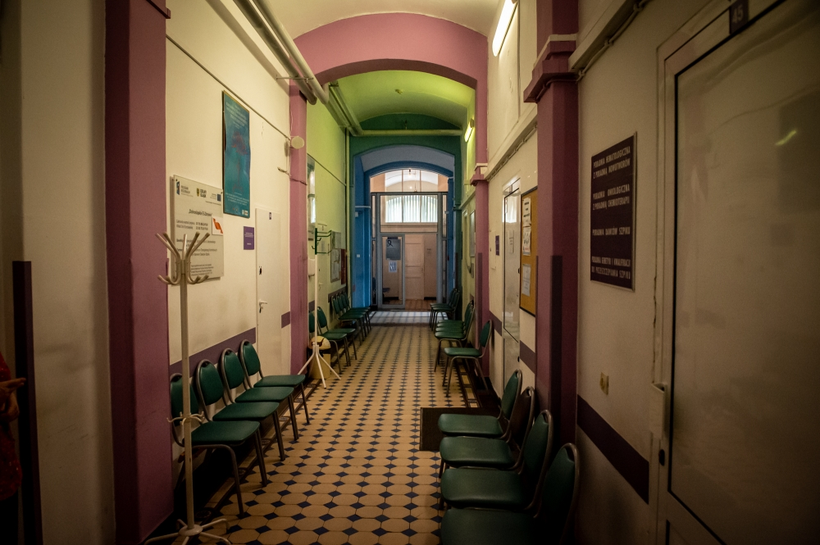

Dolnośląskie Centrum Transplantacji Komórkowej

# **Plan inwestycji wraz z założeniami funkcjonalno-przestrzennymi**

## **Zestawienie porównawcze struktury jednostek**

Zestawienie dziedzin medycyny podmiotów objętych Wieloletnim Programem Inwestycyjnym

|  |  |  |  |  |
| --- | --- | --- | --- | --- |
| **Nr dziedziny** | **Dziedzina** | **DCO** | **DCChP** | **DCTK** |
| 36 | Alergologia |  | Tak |  |
| 1 | Anestezjologia i intensywna terapia | Tak | Tak |  |
| 4 | Chirurgia klatki piersiowej | Tak | Tak |  |
| 5 | Chirurgia ogólna |  | Tak | Tak |
| 40 | Chirurgia onkologiczna | Tak |  |  |
| 42 | Choroby płuc | Tak | Tak |  |
| 7 | Choroby wewnętrzne |  | Tak | Tak |
| 10 | Diagnostyka laboratoryjna | Tak |  | Tak |
| 46 | Farmakologia kliniczna | Tak | Tak | Tak |
| 47 | Gastroenterologia | Tak |  | Tak |
| 11 | Genetyka kliniczna | Tak |  | Tak |
| 48 | Geriatria |  | Tak |  |
| 49 | Ginekologia onkologiczna | Tak |  | Tak |
| 50 | Hematologia |  |  | Tak |
| 52 | Immunologia kliniczna |  |  | Tak |
| 13 | Medycyna nuklearna | Tak |  |  |
| 55 | Medycyna paliatywna | Tak |  |  |
| 14 | Medycyna pracy | Tak |  |  |
| 112 | Mikrobiologia |  |  | Tak |
| 19 | Mikrobiologia lekarska |  |  | Tak |
| 24 | Onkologia kliniczna | Tak | Tak | Tak |
| 25 | Ortopedia i traumatologia narządu ruchu |  |  | Tak |
| 27 | Patomorfologia | Tak | Tak |  |
| 107 | Promocja zdrowia i edukacja zdrowotna | Tak |  |  |
| 108 | Psychologia kliniczna | Tak |  |  |
| 31 | Radiologia i diagnostyka obrazowa | Tak | Tak |  |
| 32 | Radioterapia onkologiczna | Tak |  |  |
| 33 | Rehabilitacja medyczna | Tak |  |  |
| 70 | Transfuzjologia kliniczna | Tak |  |  |
| 71 | Transplantologia kliniczna |  |  | Tak |
| 34 | Urologia | Tak |  |  |
| 78 | Zdrowie publiczne | Tak |  | Tak |

W NSO utrzymane zostaną dotychczasowe dziedziny medycyny, za wyjątkiem alergologii oraz geriatrii. Dodatkowo NSO obejmie nowe dziedziny medycyny: otolaryngologię, neurologię, chirurgię twarzowo-szczękową, epidemiologię, fizjoterapię, fizykę medyczną, neurochirugię oraz radiofarmację.

**Porównanie struktur poradni w podmiotach**

|  |  |  |  |  |
| --- | --- | --- | --- | --- |
| **LP** | **Profil poradni** | **DCO** | **DCChP** | **DCTK** |
| 1 | Gabinet-wlewki dopęcherzowe |  | Tak |  |
| 2 | Poradnia Alergologiczna |  | Tak |  |
| 3 | Poradnia Chemioterapii | Tak |  | Tak |
| 4 | Poradnia Chirurgii Klatki Piersiowej |  | Tak |  |
| 5 | Poradnia Chirurgii Onkologicznej | Tak |  |  |
| 6 | Poradnia Genetyczna | Tak |  |  |
| 7 | Poradnia Ginekologii Onkologicznej | Tak |  |  |
| 8 | Poradnia Gruźlicy i Chorób Płuc |  | Tak |  |
| 9 | Poradnia Hematologiczna |  |  | Tak |
| 10 | Poradnia Immunologiczna |  |  | Tak |
| 11 | Poradnia Medycyny Paliatywnej | Tak |  |  |
| 12 | Poradnia Onkologiczna | Tak |  |  |
| 13 | Poradnia Profilaktyki Chorób Piersi | Tak |  |  |
| 14 | Poradnia Proktologiczna |  | Tak |  |
| 15 | Poradnia Radioterapii | Tak |  |  |
| 16 | Poradnia Transplantologiczna z Poradnią Transplantologii Szpiku |  |  | Tak |
| 17 | Poradnia Urologiczna | Tak |  |  |
| 18 | Pracownia Endoskopii |  | Tak |  |

**Porównanie struktur oddziałów**

|  |  |  |  |  |
| --- | --- | --- | --- | --- |
| **LP** | **Oddział** | **DCO** | **DCChP** | **DCTK** |
| 1 | Oddział Chemioterapii Onkologicznej |  |  | Tak |
| 2 | Oddział Chirurgii onkologicznej | Tak |  |  |
| 3 | Oddział Chorób Wewnętrznych |  | Tak |  |
| 4 | Oddział Ginekologii onkologicznej | Tak |  |  |
| 5 | Oddział Gruźlicy i Chorób Płuc |  | Tak |  |
| 6 | Oddział Hematologiczny z Oddziałem Nowotworów Krwi |  |  | Tak |
| 7 | Oddział Immunologii Klinicznej |  |  | Tak |
| 8 | Oddział intensywnej terapii i anestezjologii | Tak | Tak |  |
| 9 | Oddział medycyny paliatywnej | Tak |  |  |
| 10 | Oddział onkologii klinicznej/chemioterapii | Tak | Tak |  |
| 11 | Oddział Pulmonologii |  | Tak |  |
| 12 | Oddział radioterapii | Tak |  |  |
| 13 | Oddział Torakochirurgii |  | Tak |  |
| 14 | Oddział Transplantologiczny |  |  | Tak |

Planowany wzrost działalności usługowej:

1. W zakresie liczby łóżek: z poziomu 685 w aktualnej strukturze trzech podmiotów do poziomu 701 łóżek w NSO

2. W zakresie liczby zabiegów operacyjnych: z poziomu 5.505 w aktualnej strukturze trzech podmiotów do 10.000 zabiegów w NSO

3. W zakresie liczby udzielonych świadczeń ambulatoryjnych: z poziomu 187.403 w aktualnej strukturze trzech podmiotów do 200.000 świadczeń ambulatoryjnych w NSO

## 

## **1.2.Szacowane przyszłe zapotrzebowanie na łóżka szpitalne oraz sale operacyjne w Nowym Szpitalu Onkologicznym**

Realizacja projektu inwestycji budowy Nowego Szpitala Onkologicznego powinna uwzględniać przyszłe zapotrzebowanie na liczbę łóżek w Szpitalu. Prognozowane zapotrzebowanie na łóżka oszacowano na podstawie następujących założeń:

1. Uwzględniono zakresy medyczne wspólne dla łączonych szpitali.
2. Aktualną liczbę łóżek w trzech podmiotach skorygowano z ich aktualnym wykorzystaniem oraz przyjęto wskaźnik wykorzystania łóżek.
3. Dla poszczególnych komórek organizacyjnych Szpitala oszacowano zapotrzebowania na liczbę łóżek na podstawie prognoz opracowanych w Mapach Potrzeb Zdrowotnych Ministerstwa Zdrowia, zgodnie z trendami wzrostu zapotrzebowania na usługi zdrowotne w zakresie hospitalizacji

W związku z planowaną inwestycją zapotrzebowanie na łóżka szpitalne Nowego Szpitala Onkologicznego oszacowano na poziomie 701, w tym:

|  |  |  |  |
| --- | --- | --- | --- |
| **LP** | **Charakter działalności** | **Liczba łóżek** | **Dodatkowe informacje** |
|  | Zabiegowy | 30 | chirurgia przewodu pokarmowego |
|  | Zabiegowy | 30 | urologia |
|  | Zabiegowy | 45 | chirurgia klatki piersiowej 30+15 |
|  | Zabiegowy | 30 | chirurgia mięsaków, czerniaków i skóry |
|  | Zabiegowy | 30 | chirurgia piersi ( Breast Unit) |
|  | Zabiegowy | 30 | ginekologia |
|  | Zabiegowy | 15 | moduł septyczny |
|  | Zabiegowy | 25 | Oddział dzienny chirurgiczny „chirurgia jednego dnia” |
|  | **ZABIEGOWY (SUMA)** | **235** | **---** |
|  | Zachowawczy | 30 | pulmonologia wysokospecjalistyczna |
|  | Zachowawczy | 30 | pulmonologia wysokospecjalistyczna |
|  | Zachowawczy | 30 | pulmonologia onkologiczna |
|  | Zachowawczy | 30 | pulmonologia onkologiczna |
|  | Zachowawczy | 25 | pulmonologia-niewydolność oddechowa |
|  | Zachowawczy | 30 | onkologia kliniczna -chemioterapia |
|  | Zachowawczy | 44 | onkologia kliniczna chemioterapia |
|  | Zachowawczy | 30 | radioterapia skojarzona / brachyterapia |
|  | Zachowawczy | 30 | radioterapia skojarzona / chemioterapia |
|  | Zachowawczy | 30 | radioterapia skojarzona / immunoterapia |
|  | Zachowawczy | 30 | oddział kompleksowej opieki onkologicznej (interna) |
|  | Zachowawczy | 40 | oddział kompleksowej opieki hematologicznej z pododdziałem medycyny regeneracyjnej (w tym łóżka immunologii klinicznej) |
|  | Zachowawczy | 10 | Hematologia - oddział intensywnej terapii |
|  | Zachowawczy  (Oddział paliatywny) | 19 | Dostęp do windy umożliwiającej transport na wózkach, dodatkowe sanitariaty i łazienki przystosowane do toalety osób leżących |
|  | Zakład Medycyny Nuklearnej | 12 | stacjonarna terapia izotopowa |
|  | Interwencyjno-zabiegowy | 46 | Anestezjologia i intensywna terapia wraz z oddziałem wzmożonego nadzoru pooperacyjnego |
| **RAZEM** | | **701** |  |

Przeanalizowano przyszłe zapotrzebowanie na dostęp do sal operacyjnych, uwzględniając prognozowane zmiany w trendach epidemiologicznych oraz

Model optymalny zespołu bloku operacyjnego:

1. Obszar przygotowania pacjenta

* 10 stanowisk

1. Blok operacyjny - 16 sal operacyjnych, w tym:
   * + 14 sal operacyjnych standardowych;
     + 1 sala operacyjna o powiększonej powierzchni - przeznaczone do zabiegów z urządzeniami do diagnostyki śródoperacyjnej i wzmocnionym stropem
     + 1 sala operacyjna dla świadczeń w zakresie hematologii i medycyny regeneracyjnej
2. Obszar pooperacyjny:
   * + 20 stanowisk wybudzeniowych
     + 30 stanowisk pooperacyjnych

Z uwagi na odmienną organizację docelowego funkcjonowania podmiotów – unity, a obecną – tradycyjne oddziały syntetyczne zestawienie liczby łóżek szpitalnych przedstawia się następująco:

1. Dolnośląskie Centrum Onkologii we Wrocławiu

|  |  |  |
| --- | --- | --- |
| L.p. | **Specjalność komórki organizacyjnej** | Liczba łóżek rzeczywistych |
| 1 | Chirurgia onkologiczna I | 38 |
| 2 | Chirurgia onkologiczna II | 61 |
| 3 | Ginekologia onkologiczna | 27 |
| 4 | Oddział radioterapii | 126 |
| 5 | Oddział onkologii klinicznej/chemioterapii | 45 |
| 6 | Oddział onkologii klinicznej/chemioterapia | 24 |
| 7 | Oddział intensywnej terapii i anestezjologii | 6 |
| 8 | Oddział medycyny paliatywnej | 11 |
| **RAZEM** | | **338** |

2. Dolnośląskie Centrum Chorób Płuc

|  |  |  |
| --- | --- | --- |
| L.p. | **Specjalność komórki organizacyjnej** | Liczba łóżek rzeczywistych |
| 1 | Oddział Chorób Wewnętrznych IV | 39 |
| 2 | Oddział Onkologii Klinicznej VII | 69 |
| 3 | Oddział Anestezjologii i Intensywnej Terapii OIT | 7 |
| 4 | Oddział Gruźlicy i Chorób Płuc V | 50 |
| 5 | Oddział Gruźlicy i Chorób Płuc VIA | 30 |
| 6 | Oddział Gruźlicy i Chorób Płuc VIB | 62 |
| 7 | Wrocławski Ośrodek Torakochirurgii | 53 |
| **RAZEM** | | **310** |

3. Dolnośląskie Centrum Transplantacji Komórkowych z Krajowym Bankiem Dawców Szpiku

|  |  |  |
| --- | --- | --- |
| L.p. | **Specjalność komórki organizacyjnej** | Liczba łóżek rzeczywistych |
| 1 | Oddział Hematologiczny z Oddziałem Nowotworów Krwi | 17 |
| 2 | Oddział Immunologii Klinicznej | 4 |
| 3 | Oddział Chemioterapii Onkologicznej | 6 |
| 4 | Oddział Transplantologiczny z Oddziałem Intensywnej Terapii | 10 |
| **RAZEM** | | **37** |

RAZEM 685 łózek.

Nowy Szpital Onkologiczny we Wrocławiu planowany jest na 701 łóżek. Niewielka różnica w liczbie łóżek – wzrost o 16 łóżek - obrazuje potencjał wynikający optymalnego doboru liczby łóżek w porównaniu do dynamicznego wzrostu zachorowań na nowotwory złośliwe co przekłada się bezpośrednio na wzrost hospitalizacji.

## **Założenia**

## **Założenia ogólne oraz ogólnobudowlane**

**Założenia ogólne**

Nowy szpital onkologiczny powstanie na działce zlokalizowanej przy ul. Kosmonautów we Wrocławiu - Żarniki Zachodnie przy zbiegu ulicy Kosmonautów i nowoprojektowanej Trasy Stabłowickiej. Taka lokalizacja zapewnia bardzo dobre skomunikowanie zarówno z miastem, jak i z województwem dolnośląskim dzięki możliwości dojazdu z trzech stron i bliskości Autostradowej Obwodnicy Wrocławia. Lokalizacja jest zgodna z uchwalonym MPZP - uchwała RMW LI/1219/2018 z dnia 15.02.2018r.

**Założenia ogólno-budowlane**

1. Budynek szpitala będzie budowany w formie kilkupiętrowego monobloku albo w układzie grzebieniowym (jeden centralny korytarz komunikacyjny i odchodzące od niego prostopadle kilkupiętrowe unity) czyli „od fundamentów po dach" jako jedna, technicznie niepodzielna na etapy całość.
2. Równolegle z budynkiem szpitala będą powstawały budynki techniczne, infrastruktura techniczna, układ drogowy i zagospodarowanie terenu. Wszystko to będzie zaprojektowane i wykonane w odniesieniu do docelowej powierzchni, skali, kubatury i funkcji budynku szpitala a nie jakiejś jego części czy etapu.
3. Źródła zasilania budynku szpitala w energię elektryczną, ciepło, system odbioru ścieków, wywozu nieczystości, dostaw materiałów itp.: zostaną zaprojektowane i wykonane dla całego budynku szpitala.

Dopuszcza się kondygnację podziemną zgodnie z warunkami geologicznymi terenu. Część urządzeń technicznych może być zlokalizowana na dachu budynku w zabudowanych pomieszczeniach technicznych. W układzie przestrzennym powinny być zachowane następujące ogólne zasady: koordynacja wzajemnego układu przestrzennego działów szpitala, zapewniającego sprawność funkcjonalną całości szpitala i każdego z działów, oddzielenie ruchów kolidujących ze sobą względem funkcjonalnym i stopnia czystości przenoszonych materiałów, zapewnienie odpowiednich warunków sanitarnych, izolacji akustycznej, wzrokowej oraz bezpieczeństwa chorych i personelu, dążenie do centralizacji działów, w celu wyeliminowania powtarzania urządzeń lub pomieszczeń.

Na nieruchomości szpitalnej zlokalizowane zostaną obszary zieleni i rekreacji dla pacjentów oraz parking na około 1.800 pojazdów wraz z drogami dojazdowymi, a także obiekty techniczne. na terenie powinny znaleźć się pasy zieleni, głównie wysokiej, osłaniającej szpital od strony arterii komunikacyjnej i działek sąsiednich.

Projektując nowy szpital onkologiczny w zakresie lokalizacji szpitala na działce, jak i rozłożenia jego funkcji, zakłada się możliwość jego rozwoju wynikającą z potrzeb epidemiologicznych oraz pojawienia się nowych technologii medycznych. Projekt szpitala musi być przede wszystkim pochodną realizowanych świadczeń medycznych, powiązań techniczno- funkcjonalnych występujących między komórkami organizacyjnymi i obszarami jednolitych świadczeń medycznych.

Projektowane rozwiązania i powiązania architektoniczne powinny umożliwić sprawne obsługiwanie pacjenta przy jednoczesnym unikaniu dublowania funkcji i komórek organizacyjnych, co może wystąpić w przypadku rozmieszczenia istotnych, z punktu widzenia organizacji procesu diagnostyczno-terapeutycznego, funkcji w dużej odległości od siebie. Projekt nowego szpitala onkologicznego powinien być przede wszystkim spójny funkcjonalnie i zaprojektowany pod kątem świadczenia usług medycznych, przy czym powinien uwzględniać trwałe i sprawdzone technologie, które pozwolą zoptymalizować koszty utrzymania i bezusterkowe funkcjonowanie szpitala.

### **Infrastruktura**

Infrastruktura techniczna niezbędna do zabezpieczenia działalności szpitala, której elementy należy zlokalizować w przestrzeni szpitala i na jego terenie:

* urządzenia i systemy zapewniające zasilanie w energię elektryczną

Rozwiązania powinny obejmować zasilanie podstawowe i rezerwowe wraz ze stacjami SN, stacje NN, agregaty prądotwórcze oraz urządzenia zapewniające bezprzerwowe podtrzymanie zasilania (UPS).

* urządzenia i systemy wentylacji i klimatyzacji

Klimatyzowane powinny być pomieszczenia, dla których wymagane jest to przepisami prawnymi lub wymagane warunkami eksploatacji urządzeń.

Wentylacja z chłodzeniem powinna objąć pomieszczenia, w których przebywa pacjent tj. pomieszczenia pobytowe, pomieszczenia w których realizowane są świadczenia medyczne i poczekalnie oraz pomieszczenia techniczne, w których pracują urządzenia emitujące ciepło.

* urządzenia i systemy ogrzewania pomieszczeń

Zasilanie w ciepło z kotłowni lokalnej na potrzeby szpitala, zlokalizowanej w budynku technicznym lub zasilanie z sieci ciepłowniczej. w przypadku zasilania z sieci ciepłow­niczej kotłownia lokalna będzie źródłem rezerwowym. Ogrzewanie z zastosowaniem grzejników. Nie przewiduje się ogrzewania podłogowego.

* urządzenia i systemy zaopatrzenia w wodę i kanalizacji

Rozwiązania powinny zapewnić podstawowe źródło zaopatrzenia w wodę oraz rezer­wowe źródło zaopatrzenia w wodę w postaci własnego ujęcia wody wraz SUW.

Na potrzeby działu medycyny nuklearnej należy przewidzieć oddzielną instalację kana­lizacyjną, odprowadzającą ścieki do odstojników (Prawo Atomowe).

* odprowadzenie wody z terenu szpitala

Przy odprowadzaniu wód opadowych i roztopowych należy uwzględnić rozwiązania polegające na zagospodarowaniu tych wód w miejscu opadu, w szczególności poprzez gospodarcze wykorzystanie, odparowanie, rozsączanie do gruntu lub retencjonowanie na działce budowlanej wraz ze spowolnianiem ich odpływu do odbiornika (rów melioracyjny).

* urządzenia i systemy centralnej stacji gazów medycznych.

Instalacje gazów medycznych powinny być doprowadzone do:

* pomieszczeń, w których udzielanie są pacjentom świadczenia medyczne
* pomieszczeń/ przestrzeni, w których przebywają pacjenci, w szczególności pokoje pobytowe, miejsca, gdzie pacjenci oczekują na udzielenie im świadczeń i przebywa­ją po jego otrzymaniu.

Instalacje gazów medycznych należy również doprowadzić do działów, w których rea­lizowane są procesy technologiczne oraz wymagają tego urządzenia, m.in. centralnej sterylizatorni, myjni.

Zaproponowane rozwiązania powinny obejmować:

* centrale (rozprężalnie) tlenu, podtlenku azotu i dwutlenku węgla,
* centrale sprężonego powietrza (sprężone powietrze medyczne oraz sprężone po­wietrze techniczne - do napędu urządzeń medycznych).
* centrale próżni.
* urządzenia, systemy i instalacje teletechniczne

Rozwiązania powinny:

* zawierać i uwzględniać przestrzeń oraz wszelkie urządzenia, systemy i instalacje niezbędne do doprowadzenia, utrzymania ciągłości i sprawnego działania syste­mów w zakresie: telefonii, transmisji danych, sygnalizacji alarmowej (w tym prze­ciwpożarowej), instalacji przyzywowej, elektronicznej kontroli dostępu, telewizji, monitoringu wizyjnego,
* obejmować wszystkie przestrzenie szpitala,
* być elastyczne i umożliwiać wprowadzenie nowych rozwiązań wraz ze zmianami technologii.
* dźwigi szpitalne

Ich liczba, rodzaj i lokalizacja będą zdeterminowane zaplanowanym układem funkcji i ich wzajemnym rozmieszczeniem. Dźwigi szpitalne zlokalizowane na drogach pacjen­tów powinny być dostosowane wielkością do przewozu chorych na łóżkach wraz z nie­zbędnym osprzętem medycznym. Należy uwzględnić także windy techniczne na potrzeby bieżącej eksploatacji szpitala.

* poczta pneumatyczna

Należy zaplanować rozmieszczenia urządzeń i stacji poczty pneumatycznej w miej­scach realizujących funkcje transportu: próbek materiału biologicznego i płynów ustro­jowych, materiału biologicznego (wycinki śródoperacyjne) z bloku operacyjnego, le­ków i cytostatyków z apteki szpitalnej.

Przyjmuje się, że poczta pneumatyczna nie będzie wykorzystywana do transportu radiofarmaceutyków.

* utylizacja odpadów komunalnych i medycznych

Należy zaplanować przestrzeń do składowania odpadów (odrębnie odpady komunalne i odpady medyczne w tym chemikalia oraz odpady po produkcji i podawaniu leków cy­tostatycznych), dokąd będą dostarczane odpady z miejsc ich powstawania i skąd będą odbierane przez specjalistyczne firmy.

Zaprojektowane rozwiązania w zakresie składowania i utylizacji odpadów muszą za­wierać wszystkie niezbędne, wymagane pomieszczenia i strefy oaz spełniać wszystkie ak­tualne wymogi prawa.

* transport

Jeżeli zaplanowany układ przestrzenny funkcji w szpitalu, będzie przewidywał roz­mieszczenie ich w więcej niż jednym budynku, konieczne jest zapewnienie komunikacji pomiędzy poszczególnymi budynkami pozwalającej na komfortowe i niezależne od pogody przemieszczanie się pacjentów, pracowników oraz transportu wewnątrzszpi­talnego.

* przestrzeń załadunku i wyładunku dostaw

Konieczne jest zapewnienie wydzielonej strefy dostaw na poziomie terenu dogodnie skomunikowanego z częścią magazynową, apteką, kuchnią szpitala oraz oddzielonej od komunikacji ogólnej szpitala.

* zieleń barierowa oraz zielony teren rekreacji dla pacjentów w ramach zagospodarowa­nia terenu

## **Założenia medyczno-funkcjonalne**

Nowy szpital onkologiczny będzie oferował pełen zakres nowoczesnego i kompleksowego leczenia onkologicznego oraz pulmonologicznego w trybie stacjonarnym i ambulatoryjnym. Oprócz najnowocześniejszej diagnostyki i indywidualnie dobranej terapii, szpital będzie zapewniał pacjentom i ich rodzinom szeroki zakres poradnictwa oraz wsparcie psychologiczne.

Leczenie będzie zorganizowane w systemie unitowym – będą to pododdziały dedykowane nowotworom narządowym. Dla głównych grup nowotworów zostaną utworzone zespoły specjalistów z różnych dziedzin medycyny, którzy będą prowadzić proces diagnostyczno-leczniczy w sposób wszechstronny, kompleksowy i zintegrowany. Unit rozumiany jako jednostka organizacyjna to zespół lekarzy (taki jak w składzie konsylium) który zajmuje się kwalifikacją, strategią leczenia i kontrolą po leczeniu pacjentów chorujących na dany nowotwór. Zespół ten sprawuje nadzór merytoryczny i ustala standardy leczenia wg najnowszych wytycznych EBM (EVIDENCE-BASED MEDICINE-medycyna oparta na faktach naukowych).

Funkcjonalnie unit zajmuje pomieszczenia odpowiadające aktualnie rozumianym strukturom: poradni, ambulatoriów, gabinetów diagnostycznych i zabiegowych oraz łóżkom stacjonarnym. Pozwoli to na podniesienie skuteczności walki z nowotworem, zaproponowanie pacjentowi szerszych możliwości terapii, przełoży się na bardziej skoordynowaną opiekę, a także poprawienie efektywności wykorzystania zasobów.

Zakłada się, że osią, wokół której, projektowane będą główne przestrzenie nowego szpitala onkologicznego powinny być obszary: diagnostyczny i ambulatoryjny. Zarówno w onkologii, jak i pulmonologii podstawą wyboru dalszego leczenia jest uzyskanie szybkiego i możliwie jak najpełniejszego rozpoznania schorzenia i stopnia zaawansowania. Współczesne technologie medyczne pozwalają na uzyskanie efektów w trybie ambulatoryjnym.

Nowy szpital onkologiczny będzie realizowany w oparciu o następujące założenia::

* planowana liczba łóżek - 701,
* przewidywana roczna liczba zabiegów operacyjnych - około 10.000
* przewidywana roczna liczba świadczeń ambulatoryjnych – około 200.000
* przewidywana roczna liczba hospitalizacji – około 32.000
* przewidywana liczba personelu - 1.800

Nowy szpital onkologiczny będzie podmiotem medycznym, utworzonym w oparciu o zasoby Dolnośląskiego Centrum Onkologii, Dolnośląskiego Centrum Chorób Płuc, Dolnośląskie Centrum Transplantacji Komórkowej, wszystkie podmioty z siedzibą we Wrocławiu. Nowo powstała placówka będzie świadczyć usługi w głównych zakresach realizowanych obecnie przez oba szpitale. Planuje się również istotne rozszerzenie świadczeń onkologicznych o leczenie nowotworów, które dotąd były leczone w innych jednostkach oraz o nowe metody diagnostyki i terapii onkologicznej.

## 

## **Planowane obszary działalności medycznej Nowego Szpitala Onkologicznego**

Aktualne rozproszenie infrastruktury trzech szpitali posiada wiele wad, w tym powoduje m.in.:

* Niski poziom integracji i współpracy ośrodków.
* Sytuacja bezpośredniej konkurencji w obszarze działalności medycznej.
* Liczne funkcjonalne niedogodności w tym dublowanie funkcji zarówno medycznej jak i niemedycznej
* Ponoszenie kosztów związanych z transportem zarówno pacjentów jak również materiału biologicznego.

Przeniesienie działalności DCO, DCChP oraz DCTK do jednego podmiotu pozwoli na integrację ośrodków i osiągnięcie synergii wynikającej z połączenia struktur świadczeniodawców, zarówno w obszarze działalności medycznej – należy tu uwzględnić m.in. optymalne wykorzystanie potencjału personelu medycznego, potencjału sprzętowego oraz technologicznego – jak i w niemedycznych aspektach funkcjonowania podmiotów – należy tu uwzględnić m.in. administrację, usługi techniczne oraz usługi wsparcia.

Utworzenie Nowego Szpitala Onkologicznego we Wrocławiu wiąże się również bezpośrednio z przeniesieniem kontraktu z Narodowym Funduszem Zdrowia oraz kontynuacją dotychczasowej działalności medycznej trzech Szpitali.

**Obszary działalności medycznej Nowego Szpitala Onkologicznego, które zostały przyjęte decyzją Zarządu Województwa Dolnośląskiego w dniu 30 września 2019 roku pod nazwą: Plan medyczny Nowego Szpitala Onkologiczno-Pulmonologiczno-Hematologicznego we Wrocławiu według planowanych zakresów świadczeń medycznych:**

* Anestezjologia i intensywna terapia
* Zespół Bloku Operacyjnego
* Chirurgia onkologiczna
* Onkologia kliniczna stacjonarna i ambulatoryjna
* Radioterapia stacjonarna i ambulatoryjna
* Brachyterapia
* Urologia
* Chirurgia klatki piersiowej
* Choroby płuc i choroby wewnętrzne
* Ginekologia onkologiczna
* Nowotwory tkanek miękkich, czerniaki, mięsaki
* Otolaryngologia onkologiczna (nowotwory głowy i szyi)
* Neuroonkologia
* Endokrynologia onkologiczna
* Medycyna paliatywna i onkologia zachowawcza wraz z hospicjum domowym
* Centrum Wsparcia Pacjentów
* Poradnie specjalistyczne zgodnie z zakresem podstawowej działalności
* Rehabilitacja ruchowa i fizykoterapia
* Ośrodek tlenoterapii domowej
* Diagnostyka laboratoryjna
* Diagnostyka obrazowa
* Medycyna nuklearna
* Endoskopia
* Diagnostyka patomorfologiczna i molekularna
* Zakład prosektury
* Apteka szpitalna
* Centralna Sterylizatornia ze stacją mycia , dezynfekcji i/lub dekontaminacji łóżek i materacy
* Centrum Profilaktyki Nowotworów (ośrodek koordynujący z przychodnią)
* Ośrodek badań innowacyjnych
* Hematologia
* Immunologia kliniczna
* Medycyna regeneracyjna

Planuje się, iż działalność medyczna w nowym szpitalu onkologicznym będzie prowadzona w ramach 9 unitów tj. obszarów wyspecjalizowanych w diagnostyce i leczeniu chorób określonych organów lub układów korzystających funkcjonalnie w zależności od potrzeb z zasobów szpitala:

1 Unit onkologiczny: nowotwory piersi.

2 Unit onkologiczny: nowotwory przewodu pokarmowego.

3 Unit onkologiczny: nowotwory układu moczowego — urologia onkologiczna.

4 Unit onkologiczny: ginekologia onkologiczna.

5 Unit onkologiczny: nowotwory tkanek miękkich, mięsaki, nowotwory skóry i czerniak.

6 Unit onkologiczny: nowotwory głowy i szyi oraz nowotwory tarczycy i innych gruczołów wydzielania wewnętrznego.

7 Unit onkologiczny: nowotwory płuc i innych narządów układu oddechowego — torakochirurgia i pulmonologia onkologiczna, kompleksowa opieka onkologiczna (interna).

8 Unit nieonkologiczny: pulmonologia nieonkologiczna - procedury wysokospecjalistyczne.

9 Unit onkologiczno-nieonkologiczny: hematologia, medycyna regeneracyjna, immunologia kliniczna.

Na potrzeby zarządzania procesem leczenia w poszczególnych unitach niezbędnym jest stworzenie obszaru umożliwiającego proces koordynacji i zarządzania, w którym spotykają się specjaliści w diagnostyce i leczeniu danych organów i układów. Siedziba unitów będzie stanowiła miejsce pracy dla około 40 osób na zmianie dziennej. Należy zaprojektować gabinety dla kierowników wraz z sekretariatem, gabinety konsultacyjne umożliwiające badanie pacjentów z zachowaniem intymności, pokoje dla koordynatorów, sale konsylium, sale odpraw-konsultacji między specjalistami, pokój do pracy zespołowej.

Zaprojektowana na potrzeby siedziby unitów przestrzeń, oprócz wymienionych powyżej, musi zawierać wszystkie niezbędne, wymagane pomieszczenia i strefy w tym również strefę socjalną personelu oraz spełniać wszystkie aktualne wymogi prawa.

Należy zapewnić dobrą komunikację powyższego obszaru szczególnie z częścią pobytową i przychodnią.

**Charakterystyka działalności wraz z przyporządkowaną liczbą łóżek**

|  |  |  |  |
| --- | --- | --- | --- |
| **LP** | **Charakter działalności** | **Liczba łóżek** | **Dodatkowe informacje** |
|  | Zabiegowy | 30 | chirurgia przewodu pokarmowego |
|  | Zabiegowy | 30 | urologia |
|  | Zabiegowy | 45 | chirurgia klatki piersiowej 30+15 |
|  | Zabiegowy | 30 | chirurgia mięsaków, czerniaków i skóry |
|  | Zabiegowy | 30 | chirurgia piersi ( Breast Unit) |
|  | Zabiegowy | 30 | ginekologia |
|  | Zabiegowy | 15 | moduł septyczny |
|  | Zabiegowy | 25 | Oddział dzienny chirurgiczny „chirurgia jednego dnia” |
|  | **ZABIEGOWY (SUMA)** | **235** | **---** |
|  | Zachowawczy | 30 | pulmonologia wysokospecjalistyczna |
|  | Zachowawczy | 30 | pulmonologia wysokospecjalistyczna |
|  | Zachowawczy | 30 | pulmonologia onkologiczna |
|  | Zachowawczy | 30 | pulmonologia onkologiczna |
|  | Zachowawczy | 25 | pulmonologia-niewydolność oddechowa |
|  | Zachowawczy | 30 | onkologia kliniczna -chemioterapia |
|  | Zachowawczy | 44 | onkologia kliniczna chemioterapia |
|  | Zachowawczy | 30 | radioterapia skojarzona / brachyterapia |
|  | Zachowawczy | 30 | radioterapia skojarzona / chemioterapia |
|  | Zachowawczy | 30 | radioterapia skojarzona / immunoterapia |
|  | Zachowawczy | 30 | oddział kompleksowej opieki onkologicznej (interna) |
|  | Zachowawczy | 40 | oddział kompleksowej opieki hematologicznej z pododdziałem medycyny regeneracyjnej (w tym łóżka immunologii klinicznej) |
|  | Zachowawczy | 10 | Hematologia - oddział intensywnej terapii |
|  | Zachowawczy  (Oddział paliatywny) | 19 | Dostęp do windy umożliwiającej transport na wózkach, dodatkowe sanitariaty i łazienki przystosowane do toalety osób leżących |
|  | Zakład Medycyny Nuklearnej | 12 | stacjonarna terapia izotopowa |
|  | Interwencyjno-zabiegowy | 46 | Anestezjologia i intensywna terapia wraz z oddziałem wzmożonego nadzoru pooperacyjnego |
| **RAZEM** | | **701** |  |

W zestawieniu nie ujęto ilości łóżek funkcjonujących w jednostkach zamiejscowych, tj. 40 łóżek w Oddziale Gruźlicy i Chorób Płuc i w Obornikach Śląskich, 41 łóżek w Oddziale Pulmonologii II w Obornikach Śląskich oraz 43 łóżek w Zakładzie Pielęgnacyjno Opiekuńczym w Obornikach Śląskich. Łóżka w jednostkach zamiejscowych nie są ujęte również w dalszych rozdziałach.

Dotychczasowa działalność w Obornikach Śląskich zostanie utrzymana, przy zachowaniu niezmienionej bazy łóżkowej.

**Poradnie specjalistyczne Nowego Szpitala Onkologicznego**

|  |  |  |  |
| --- | --- | --- | --- |
| **LP** | **Zakres poradni** | **Liczba gabinetów konsultacyjnych w poradni** | **Liczba gabinetów zabiegowych** |
|  | Poradnia onkologiczna | 6 | 3 |
|  | Poradnia chirurgii onkologicznej i ortopedii | 4 | 2 |
|  | Poradnia chemioterapii | 11 | 1 |
|  | Poradnia radioterapii | 2 | 0 |
|  | Poradnia ginekologii onkologicznej | 4 | 2 |
|  | Poradnia radioterapii onkologicznej | 2 | 1 |
|  | Poradnia urologiczna | 2 | 1 |
|  | Poradnia gastroenterologiczna | 1 | 1 |
|  | Poradnia anestezjologiczna | 1 | 0 |
|  | Poradnia neuroonkologii i neurochirurgii | 1 | 0 |
|  | Poradnia laryngologii onkologicznej | 1 | 1 |
|  | Poradnia leczenia bólu | 1 | 1 |
|  | Poradnia opieki paliatywnej | 1 | 1 |
|  | Poradnia badań profilaktycznych i medycyny pracy | 1 | 1 |
|  | Poradnia chorób piersi i profilaktyki raka piersi | 4 | 3 |
|  | Poradnia genetyczna | 2 | 1 |
|  | Poradnia chorób płuc | 6 | 1 |
|  | Poradnia chirurgii klatki piersiowej | 1 | 1 |
|  | Ośrodek tlenoterapii domowej | 1 | 1 |
|  | Poradnia hematologiczna/immunologiczna | 6 | 6 |
|  | Poradnia internistyczna, kardiologiczna i obrzęku limfatycznego | 3 |  |
|  | Poradnia psychologiczna i logopedyczna | 2 |  |
|  | Poradnia rehabilitacyjna i dietetyczna | 2 |  |
|  | Gabinet interwencyjny | 1 | 0 |
|  | **SUMA** | **66** | **28** |

**Inkubator Przedsiębiorczości Onkologicznej**

Istotnym elementem działalności Szpitala bazującej na działalności medycznej jest utworzenie Inkubatora Przedsiębiorczości Onkologicznej. Inkubator wywierać będzie istotny wpływ na działalność medyczną oraz działalność naukowo-badawczą Nowego Szpitala Onkologicznego we Wrocławiu.

Celem Inkubatora będzie rozwój nacelowany na naukę i innowacyjność. Działania nastawione na konsolidację potencjałów naukowych, organizacyjnych i kompetencyjnych.

## 

Schemat działania

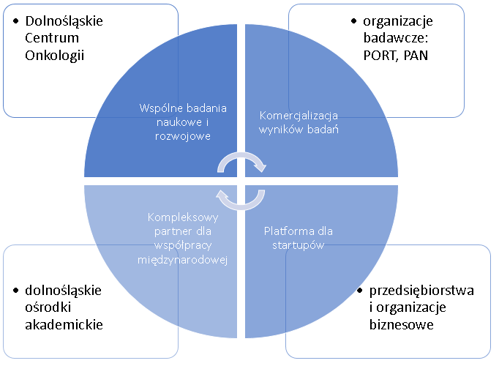

## **Planowane obszary działalności niemedycznej Nowego Szpitala Onkologicznego**

Utworzenie Nowego Szpitala Onkologicznego pozwoli na uniknięcie problemów związanych z powielaniem się funkcji medycznych jak również funkcji niemedycznych w aktualnej strukturze szpitali. Planuje się następujące obszary niemedyczne Nowego Szpitala Onkologicznego:

* Działalność pomocnicza niemedyczna
  + Zespół wejścia głównego
  + Gastronomia – stołówka
  + Kaplica szpitalna
  + Szatnia dla pracowników
  + Szatnia dla pacjentów hospitalizowanych
  + Strefa wspólną wypoczynku pacjentów
* Pozostała działalność
  + Zarząd
  + Administracja
  + Archiwum

W Nowym Szpitalu Onkologicznym zlokalizowany zostanie Zespół pomieszczeń dydaktycznych, w tym:

* Jedną salę audytoryjną na 200 miejsc z możliwością podziału na 4 części, zapewniająca przestrzeń dla wyposażenia (rozstawienie kabin) tłumaczy symultanicznych
* Przestrzeń na potrzeby cateringu, umożliwiająca rozstawienie stolików (do 200 miejsc) i wyposażenia oraz zaplecze
* Dwie sale seminaryjne, każda po 30 miejsc, z możliwością wykorzystania na potrzeby konferencji oraz zebrań.

Program uzyskał pozytywną opinię o celowości inwestycji wydaną na podstawie art. 95d ustawy z dnia 27 sierpnia 2004 r. o świadczeniach opieki zdrowotnej finansowanych ze środków publicznych oraz pozytywne opinie konsultantów krajowych w dziedzinie onkologii, genetyki klinicznej, radioterapii onkologicznej, chirurgii onkologicznej.

# ZAKRES I efektY rzeczowe inwestycji

**Główne wskaźniki realizacji Programu:**

1. Stworzenie jednostki świadczącej wysokospecjalistyczne usługi z wykorzystaniem nowoczesnych technologii medycznych, zapewniającej najwyższy poziom świadczonych usług, kompetencji kadr medycznych skupionych na aktualnych i przewidywanych potrzebach epidemiologicznych.
2. Zmniejszenie kosztów utrzymania w stosunku do obecnych szpitali, przez m.in. wspólne wykorzystanie działalności medycznej i pomocniczej: diagnostyka, sterylizatornia, infrastruktura techniczna, konsolidacja administracji i ograniczenie ponoszonych kosztów na zarządzanie.
3. Powstanie nowoczesnej bazy dydaktycznej – poprawa jakości kształcenia przyszłych kadr medycznych.

Z uwagi na rozproszenie infrastruktury DCO, DCChP i DCTK (generujące problemy) oraz jej zły stan techniczny, program wieloletni pod nazwą „Budowa Nowego Szpitala Onkologicznego we Wrocławiu”, zwany dalej „Programem”, zakłada budowę nowego obiektu szpitalnego, do którego zostanie przeniesiona działalność ww. szpitali. Przeniesienie działalności DCO, DCChP oraz DCTK do jednego podmiotu pozwoli na integrację tych ośrodków i osiągnięcie synergii wynikającej z połączenia struktur świadczeniodawców, zarówno w obszarze działalności medycznej – należy tu uwzględnić m.in. optymalne wykorzystanie potencjału personelu medycznego, potencjału sprzętowego oraz technologicznego – jak i w niemedycznych aspektach funkcjonowania podmiotów tj. m.in. administracji, usług technicznych oraz usług wsparcia, zredukowanie kosztów funkcjonowania szpitali przez wspólne wykorzystanie działalności medycznej i pomocniczej.

Nowy Szpital Onkologiczny będzie oferował pełen zakres nowoczesnego i kompleksowego leczenia onkologicznego oraz pulmonologicznego w trybie stacjonarnym i ambulatoryjnym. Oprócz najnowocześniejszej diagnostyki i indywidualnie dobranej terapii, szpital będzie zapewniał pacjentom i ich rodzinom szeroki zakres poradnictwa oraz wsparcie psychologiczne. W nowej placówce utrzymane zostaną dziedziny medycyny realizowane obecnie przez DCO, DCChP i DCTK, za wyjątkiem alergologii oraz geriatrii. Planuje się również wprowadzenie nowych dziedzin medycyny: otolaryngologii, neurologii, chirurgii twarzowo-szczękowej, epidemiologii, fizjoterapii, fizyki medycznej, neurochirurgii oraz radiofarmacji, a także istotne rozszerzenie świadczeń onkologicznych o leczenie nowotworów, które dotąd były leczone w innych jednostkach oraz o nowe metody diagnostyki i terapii onkologicznej.

Realizacja Programu wieloletniego ma na celu rozwój i doskonalenie systemu opieki zdrowotnej przez:

1. zwiększenie dostępności do nowoczesnych form diagnostyki i terapii w zakresie leczenia chorób onkologicznych zgodnie z zakładanymi trendami epidemiologicznymi dla Dolnego Śląska;
2. poprawę wyników leczenia pacjentów;
3. poprawę bezpieczeństwa i komfortu pacjentów i ich rodzin;
4. poprawę efektywności operacyjnej i zoptymalizowanie układu funkcjonalno-przestrzennego w nowej infrastrukturze, usprawnienie diagnostyki i terapii;
5. spełnienie wymogów sanitarnych i technicznych oraz standardów współczesnej opieki szpitalnej i ambulatoryjnej;
6. rozwój opieki ambulatoryjnej przez przeniesienie ciężaru z leczenia szpitalnego na ambulatoryjne i jednodniowe formy udzielania świadczeń;
7. stworzenie innowacyjnego i kompleksowego zaplecza klinicznego dla realizacji kształcenia kadry medycznej.

Program będzie realizować Dolnośląskiego Centrum Onkologii we Wrocławiu.

Mierzalne efekty realizacji Programu:

1. budynek szpitalny o powierzchni użytkowej szacunkowej 85 000 m²;
2. liczba łóżek w oddziałach przeniesionych do Nowego Szpitala Onkologicznego: zwiększenie z 685 do 701 (o 16 szt.);

źródła finansowania inwestycji

**Okres realizacji inwestycji**

Data rozpoczęcia— 2020 r.

Data zakończenia — 2025 r.

Nakłady w łącznej wysokości 727 500 tys. zł na realizację budowy Nowego Szpitala Onkologicznego będą pochodzić z  poniższych źródeł finansowania:

1. Budżet państwa w części 46 – Zdrowie – środki w wysokości 300 000 tys. zł.
2. Środki własne inwestora – kwota 227 500 tys. zł.
3. Środki z budżetu Województwa Dolnośląskiego – kwota 200 000 tys. zł

Planowane środki z poszczególnych źródeł na finansowanie inwestycji w kolejnych latach realizacji

**w tys. zł**

|  |  |  |  |  |  |  |
| --- | --- | --- | --- | --- | --- | --- |
| **Źródła finansowania** | **2020** | **2021** | **2022** | **2023** | **2024** | **2025** |
| Budżet Państwa |  |  | **79 000** | **181 000** | **40 000** |  |
| Województwo Dolnośląskie |  |  | **140 000** |  | **60 000** |  |
| Inwestor (DCO) | **5 000** | **21 875** | **375** | **74 000** | **15 625** | **110 625** |
| Razem | **5 000** | **21 875** | **219 375** | **255 000** | **115 625** | **110 625** |
| Łącznie | **727 500** | | | | | |

**Wskaźniki techniczno-ekonomiczne inwestycji**

**Szczegółowa wskaźnikowa ocena łącznych kosztów inwestycyjnych - infrastruktura.**

|  |  |  |  |  |
| --- | --- | --- | --- | --- |
|  |  | | **w tys. zł.** | |
| **kategoria** | **udział procentowy** | | **Koszt wraz z rezerwą (brutto)** | |
| Roboty budowlane brutto (RB-M)* | **70%** | | 511 065 | |
| Projekty brutto** | **4%** | | 30 135 | |
| Inwestor zastępczy / Nadzór inwestorski | **2%** | | 12 300 | |
| REZERWA | **2%** | | 12 000 | |
| Wyposażenie | **22%** | | 162 000 | |
| **RAZEM KOSZT INWESTYCJI** | **100%** | | **727 500** | |
|  |  | |  | |
| *w tym zagospodarowanie terenu i sieci zewnętrzne | | |  | |
| ** w tym PFU, koncepcja architektoniczna i wielobranżowa | | | | |
| **Wskaźniki techniczno-ekonomiczne inwestycji.** | | | | | |
|  | | | **Wartość** | | **Jednostka miary** |
| Łączna liczba łóżek przed rozpoczęciem inwestycji (Łp) | | | 685 | | sztuk |
| Łączna liczba łóżek po zakończeniu inwestycji (Łk) | | | 701 | | sztuk |
| Powierzchnia użytkowa przed rozpoczęciem inwestycji | | | 41 490 | | m2 |
| Powierzania użytkowa po zakończeniu inwestycji (Pu) | | | 70 000 | | m2 |
| Powierzchnia całkowita po zakończeniu inwestycji (Pc) | | | 85 000 | | m2 |
| Wartość kosztorysowa inwestycji - WKI (tys. Zł) | | | 727 500 | | TYS. PLN |
| Cena m2 pow. użytkowej ( WKI / Pu ) | | | 10 392 | | PLN |
| Wartość inwestycji przypadająca na 1 łóżko ( WKI / Łk ) | | | 1 037 803 | | PLN |
| Roboty budowlano-montażowe do pow. użytkowej (RBM/Pu) | | | 7 301 | | PLN |
| Roboty budowlano-montażowe do pow. całkowitej (RBM/PC) | | | 6 013 | | PLN |

# Analiza SWOT inwestycji

**Mocne strony:**

* Dominująca pozycja DCO, DCChP na rynku opieki onkologicznej w województwie dolnośląskim.
* Potencjał wdrożeniowy DCO, DCChP oraz DCTK dla nowych technologii medycznych, innowacyjnych terapii i nowych modeli opieki onkologicznej.
* Silne dążenie oraz motywacja pracowników DCO, DCChP oraz DCTK do pomyślnej realizacji inwestycji w zakresie budowy szpitala.
* Potencjał organizacyjny DCO, DCChP oraz DCTK – wieloletnie doświadczenie oraz szeroka wiedza w zakresie funkcjonowania szpitala oraz merytoryczne kompetencje pracowników.
* Powierzenie DCO zarządzanie Nowym Szpitalem Onkologicznym
* Zaprzestanie kosztochłonnych remontów zdekapitalizowanej infrastruktury DCO, DCChP oraz DCTK; uniknięcie trudności kosztochłonnych oraz czasochłonnych przedsięwzięć przywracania infrastruktury do stanu docelowego.
* Dalszy rozwój współpracy z Uniwersytetem Medycznym w zakresie dydaktycznym i naukowym oraz rozszerzenie współpracy w zakresie naukowym m.in. z Uniwersytetem Przyrodniczym. PAN, Uniwersytetem Wrocławskim i Politechniką

**Słabe strony:**

* Trudne do przewidzenia pełne koszty realizacji inwestycji.
* Brak możliwości przewidzenia zasad kontraktowania świadczeń zdrowotnych w momencie zakończenia inwestycji.
* Trudności organizacyjno-operacyjne wynikające z konieczności zapewnienia ciągłości działalności i funkcjonowania szpitali z jednoczesną realizacją planowanej inwestycji.
* Ryzyko przestojów w udzielaniu świadczeń zdrowotnych w trakcie realizacji inwestycji.
* Brak współpracy personelu przy procesie integracji szpitali, wynikający z obawy przed zmianami .
* Konieczność ograniczenia, wydłużenia w czasie, aktualnych projektów inwestycyjnych DCO, DCChP oraz DCTK, tak aby były zgodne z planowana inwestycją w zakresie budowy Szpitala i nie narażały Urząd Marszałkowski na dodatkowe koszty.
* Brak wypracowanej odpowiedniej strategii komunikacji wewnętrznej i zewnętrznej w zakresie zmian związanych z prowadzoną inwestycją.

**Szanse:**

* Zwiększenie dostępności, jakości oraz kompleksowości świadczeń zdrowotnych dla pacjentów.
* Udostępnienie pacjentom Dolnego Śląska świadczeń zdrowotnych dotąd niedostępnych (np. w zakresie leczenia raka tarczycy)
* Sprostanie wymaganiom wzrostu zapotrzebowania na świadczenia w zakresie opieki onkologicznej wynikający z prognozy epidemiologicznej wskazującej wzrost zachorowalności na nowotwory.
* Powierzenie DCO funkcji koordynatora działań Sieci Onkologicznej na poziomie województwa.
* Pozyskanie nowych zasobów kadrowych oraz stymulacja już pracującego personelu dzięki planowanym obszarom rozwoju działalności oraz budowy nowego szpitala.
* Stworzenie warunków pracy, które zapewnią stałe zainteresowanie ze strony personelu - koniec z problemami kadrowymi.
* Rozwój nacelowany na naukę i innowacyjność. Działania nastawione na konsolidację potencjałów naukowych, organizacyjnych i kompetencyjnych – poprzez utworzenie Inkubatora Przedsiębiorczości Onkologicznej.

**Zagrożenia:**

* Niedoszacowanie całkowitych kosztów inwestycji skutkujące w niewystarczających środkach finansowych na jej realizację.
* Wydłużenie okresu finansowania lub brak długoterminowego finansowania inwestycji budżetu państwa.
* Wydłużenie przewidywanego okresu realizacji inwestycji.
* Wzrost konkurencji na rynku usług onkologicznych poprzez wzmocnienie pozycji aktualnych świadczeniodawców bądź też rozwój nowych podmiotów.

# Wskaźniki monitorujące efekty (rezultaty) inwestycji

## **1. Planowane wskaźniki monitorujące efekty (rezultaty) inwestycji**

Na podstawie przeprowadzonej analizy celowości inwestycji w zakresie budowy Nowego Szpitala Onkologicznego utworzonym w oparciu o zasoby Dolnośląskiego Centrum Onkologii we Wrocławiu, Dolnośląskiego Centrum Chorób Płuc we Wrocławiu oraz Dolnośląskiego Centrum Transplantacji Komórkowych z Krajowym Bankiem Dawców Szpiku, w szczególności części dotyczącej kierunków rozwoju opieki onkologicznej oraz planowanych obszarów i celów działalności NSO można przyjąć założenie o spodziewanych wymiernych efektach, wynikających z przeprowadzonej inwestycji, korzystnych dla NSO. Poprawa efektywności funkcjonowania opieki onkologicznej w oparciu o utworzenie Nowego Szpitala Onkologicznego przyniesie korzyści dla populacji zarówno podlegającej opiece onkologicznej, jak i opiece profilaktycznej.

Aby zidentyfikować w przyszłości efekty inwestycji, należy monitorować działalność Nowego Szpitala Onkologicznego we Wrocławiu między innymi poprzez przyjęcie, mierzenie i cyklicznie monitorowanie tzw. kluczowych wskaźników efektywności (KPIs).

Kluczowe wskaźniki efektywności opracowano dla pięciu obszarów planowanych kierunków rozwoju działalności Nowego Szpitala Onkologicznego. do przykładowych planowanych wskaźników monitorujących efekty inwestycji należą:

**W obszarze systemowym:**

* Liczba pacjentów dla których NSO pełni funkcję w zakresie koordynacji, monitorowania realizacji i jakości całościowej opieki nad pacjentem onkologicznym wg założonego planu leczenia w regionalnych ośrodkach onkologicznych.
* Liczba pacjentów, dla których NSO zapewnia przepływ pomiędzy ośrodkami onkologicznymi
* Liczba regionalnych ośrodków onkologicznych współpracujących z NSO

**W obszarze populacyjnym:**

* Liczba osób objętych pilotażem / liczba pilotaży sprawdzających nowe technologie w programach przesiewowych.
* Pokrycie / liczba osób z grupy wysokiego ryzyka zachorowania na raka jelita grubego, raka piersi, raka szyjki macicy objęta nadzorem w zakresie działań prewencyjnych.
* Liczba osób z obciążeniem genetycznym objęta nadzorem w zakresie opieki osób z grup wysokiego ryzyka.
* Liczba koordynowanych programów przesiewowych oraz badań naukowych w zakresie profilaktyki pierwotnej i badań przesiewowych.
* Liczba zrealizowanych programów prewencyjnych i przesiewowych.
* Liczba zrealizowanych konsultacji specjalistycznych w poradniach profilaktycznych.
* Liczba zrealizowanych szkoleń oraz liczba przeszkolonych lekarzy i innych zawodów medycznych.

**W obszarze indywidualnym (zorientowanym na pacjenta):**

* Wyleczalność chorych i długość przeżycia dla poszczególnych grup nowotworów.
* Liczba leczonych pacjentów.
* Liczba hospitalizacji.
* Liczba udzielonych świadczeń zdrowotnych w trybie ambulatoryjnym oraz świadczeń jednodniowych.
* Liczba udzielonych wysokospecjalistycznych procedur medycznych.
* Wykorzystanie miejsc w poradni, z uwzględnieniem zakresu usług medycznych.
* Wykorzystanie łóżek.
* Wykorzystanie sal bloku operacyjnego.
* Średni czas pobytu.
* Czas oczekiwania na świadczenia zdrowotne.
* Liczba konsultacji pierwszorazowych udzielonych innym ośrodkom onkologicznym.
* Liczba konsultacji kontrolnych udzielonych innym ośrodkom onkologicznym.
* Liczba udzielonych świadczeń w zakresie rehabilitacji.
* Liczba udzielonych świadczeń w zakresie opieki/wsparcia psychologicznego.
* Liczba zatrudnionych osób w międzyklinicznych i interdyscyplinarnych zespołach realizujących świadczenia wysokospecjalistyczne.
* Liczba rehospitalizacji.
* Liczba zakażeń szpitalnych.
* Liczba reoperacji wynikających z powikłań.
* Liczba poważnych działań niepożądanych.
* Satysfakcja pacjentów.
* Satysfakcja pracowników.

**W obszarze dydaktyczno-szkoleniowym:**

* Liczba zrealizowanych szkoleń w zespołach interdyscyplinarnych oraz dla koordynatorów diagnostyki i leczenia onkologicznego.
* Liczba szkoleń międzynarodowych w zakresie leczenia nowotworów z uczestnictwem przedstawicieli NSO.

**W obszarze naukowo-badawczym:**

* Liczba badań naukowych i prac rozwojowych w dziedzinie onkologii.
* Suma przyznanego dofinansowania na projekty grantowe.
* Suma zysku z realizacji badań klinicznych.
* Liczba pacjentów zrekrutowanych do badań klinicznych.
* Liczba publikacji, wskaźnik cytowani, współczynnik oddziaływania (Impact Factor).

## **1.1. Planowane mierzalne wskaźniki monitorujące efekty (rezultaty) inwestycji**

W celu zidentyfikowania efektów (rezultatów) inwestycji po jej zakończeniu, będą monitorowanie mierzalne wskaźniki, tj:

* liczba łóżek;
* liczba osobodni planowanych;
* liczba osobodni wykonanych;
* liczba porad;
* liczba hospitalizacji;
* średni czas pobytu na oddziale;
* poziom wykorzystania łóżek;
* liczba zabiegów operacyjnych

Przyjęte wskaźniki (mierniki) monitorujące efekty realizacji inwestycji są w pełni mierzalne. do każdego ze wskaźników został określony algorytm. Wskaźniki są bardzo stabilne i nie powinny ulec zmianie po zakończeniu realizacji inwestycji.

Należy zauważyć, że wartość wskaźników/mierników wyliczone na poszczególne lata po zakończeniu realizacji inwestycji są danymi prognozowanymi. Prognozowanie na tak daleki okres jest obarczone ryzykiem w związku z możliwymi zmianami zarówno instytucjonalnymi oraz epidemiologicznymi nie możliwymi obecnie do przewidzenia. Wpływ na to ma zarówno liczba specjalistycznych ośrodków leczenia chorób nowotworowych, która może ulec zmianie na przestrzeni lat, wartość kontraktu z NFZ oraz zmiany epidemiologiczne.

**Mierzalne wskaźniki monitorujące efekty (rezultaty) inwestycji.**

|  |  |  |  |  |  |  |  |  |  |  |
| --- | --- | --- | --- | --- | --- | --- | --- | --- | --- | --- |
| **Mierzalne wskaźniki (mierniki)** | **Po zakończeniu inwestycji** | | | | | | | | | |
| **1 rok** | **2 rok** | **3 rok** | **4 rok** | **5 rok** | **6 rok** | **7 rok** | **8 rok** | **9 rok** | **10 rok** |
| **liczba łóżek** | 701 | 701 | 701 | 701 | 701 | 701 | 701 | 701 | 701 | 701 |
| **liczba osobodni wykonanych** | 250 000 | 257 143 | 261 236 | 262 090 | 262 090 | 262 090 | 262 090 | 262 090 | 262 090 | 262 090 |
| **liczba osobodni planowanych** | 357 142 | 357 142 | 357 142 | 357 142 | 357 142 | 357 142 | 357 142 | 357 142 | 357 142 | 357 142 |
| **liczba hospitalizacji** | 65 000 | 62 485 | 61 191 | 61 026 | 61 026 | 61 026 | 61 026 | 61 026 | 61 026 | 61 026 |
| **liczba porad** | 199 202 | 199 601 | 200 000 | 200 400 | 200 801 | 201 202 | 201 604 | 202 008 | 202 412 | 202 817 |
| **średni czas pobytu na oddziale (z hosp. 1 dnia)** | 5,0 | 4,8 | 4,5 | 4,2 | 4,0 | 4,00 | 4,00 | 4,00 | 4,00 | 4,00 |
| **poziom wykorzystania łóżek (%)** | 72 | 73 | 74 | 75 | 75 | 75 | 75 | 75 | 75 | 75 |
| **liczba zabiegów operacyjnych** | 9 870 | 9 935 | 10 000 | 10 065 | 10 121 | 10 184 | 10 247 | 11 993 | 12 065 | 12 138 |

# Mierniki stopnia realizacji inwestycji. Udział zrealizowanego zakresu rzeczowego, liczony narastająco w okresach rocznych z uwzględnieniem wagi prac

Miernikiem stopnia realizacji inwestycji jest udział zrealizowanego zakresu rzeczowego, liczony narastająco w okresach rocznych z uwzględnieniem wagi prac.

|  |  |  |  |  |
| --- | --- | --- | --- | --- |
| Mierniki stopnia realizacji założonych celów: | | | | |
| Rok  realizacji | Zakres rzeczowy realizowanego celu | Miernik - udział zrealizowanego zakresu rzeczowego | | Źródła  finansowania |
| Rocznie % | Narastająco % |
| 2020 | Sporządzenie Programu FunkcJonalno - Użytkowy wraz z koncepcją architektoniczną i wielobranżową | 0,4% | 0,4% | Środki Własne |
| Zarządzanie projektowe, obsługa inwestorska |
| 2021 | Sporządzenie Programu Funkcjonalno - Użytkowy wraz z koncepcją architektoniczną i wielobranżową | 3,6% | 4,0% | Środki Własne |
| Zarządzanie projektowe, obsługa inwestorska |
| Prace projektowe |
| 2022 | Przygotowanie terenu i przyłączenia obiektów do sieci | 7,4% | 11,4% | Budżet Państwa, Budżet Województwa Dolnośląskiego,  Środki Własne |
| Budowa obiektów podstawowych - stan zerowy |
| Budowa obiektów podstawowych - stan surowy |
| Zarządzanie projektowe, obsługa inwestorska |
| 2023 | Przygotowanie terenu i przyłączenia obiektów do sieci | 36,2% | 47,6% | Budżet Państwa, Środki Własne (w tym współfinansowanie ze strony wykonawcy) |
| Budowa obiektów podstawowych - stan surowy |
| Budowa obiektów podstawowych - wykończenia pomieszczeń |
| Budowa obiektów podstawowych - wykończenia zewnętrzne |
| Roboty instalacyjne |
| Budowa obiektów pomocniczych |
| Zarządzanie projektowe, obsługa inwestorska |
| 2024 | Budowa obiektów podstawowych - wykończenia pomieszczeń | 34,2% | 81,8% | Budżet Państwa, Budżet Województwa Dolnośląskiego,  Środki Własne |
| Budowa obiektów podstawowych - wykończenia zewnętrzne |
| Roboty instalacyjne |
| Budowa obiektów pomocniczych i zagospodarowanie terenu |
| Dostawa wyposażenia stałego |
| Zarządzanie projektowe, obsługa inwestorska |
| 2025 | Dostawa wyposażenia ruchomego | 18,2% | 100,0% | Środki Własne |
| Zarządzanie projektowe, obsługa inwestorska |

Źródło: opracowanie własne

# Monitorowanie Programu – odpowiedzialnOść za realizację programu

Ministerstwo Zdrowia będzie nadzorować realizację Programu oraz wydatkowanie środków budżetowych. Ministerstwo Zdrowia posiada wypracowane standardy sprawozdawczości niezbędne do prowadzenia nadzoru, które będą zachowane i pozwolą na okresowe kontrole stanu zaawansowania realizacji Programu. Zasady nadzoru, w tym wydatkowanie, rozliczanie i sprawozdawczość z realizacji Programu, zostaną określone w umowie o udzielenie dotacji celowej zawartej pomiędzy Ministrem Zdrowia a Dolnośląskim Centrum Onkologii we Wrocławiu.

Zarząd Województwa Dolnośląskiego ustanowił Dolnośląskie Centrum Onkologii we Wrocławiu w roli Inwestora, który będzie odpowiedzialny za nadzór nad Programem Medycznym i jego realizacją, za wdrożenie, prawidłową realizację i rozliczenie przedsięwzięcia.